KARYA AKHIR

ANALISIS KADAR INTERLEUKIN-8 ( IL-8) SERUM, INTERLEUKIN-12 (IL-12) SERUM PADA TUBERKULOSIS AKTIF, TUBERKULOSIS LATEN DAN INDIVIDU SEHAT
ANALYSIS SERUM INTERLEUKIN-8 ( IL-8), SERUM INTERLEUKIN-12 (IL-12) ON ACTIVE TUBERCULOSIS, LATEN TUBERCULOSIS, AND HEALTHY INDIVIDUAL

DENY SURYANA


PROGRAM PENDIDIKAN DOKTER SPESIALIS PROGRAM STUDI ILMU PATOLOGI KLINIK FAKULTAS KEDOKTERAN
UNIVERSITAS HASANUDDIN MAKASSAR
TAHUN 2022

ANALISIS KADAR INTERLEUKIN 8 ( IL-8) SERUM, INTERLEUKIN 12 (IL-12) SERUM PADA TUBERKULOSIS AKTIF, TUBERKULOSIS LATEN, dan INDIVIDU SEHAT

Karya Akhir

Sebagai Salah Satu Syarat Mencapai Gelar Spesialis-1 (Sp.1)
Program Studi Ilmu Patologi Klinik

Disusun dan Diajukan oleh

DENY SURYANA

C085172003

Kepada

PROGRAM PENDIDIKAN DOKTER SPESIALIS PROGRAM STUDI ILMU PATOLOGI KLINIK FAKULTAS KEDOKTERAN
UNIVERSITAS HASANUDDIN MAKASSAR
2 0 2 2
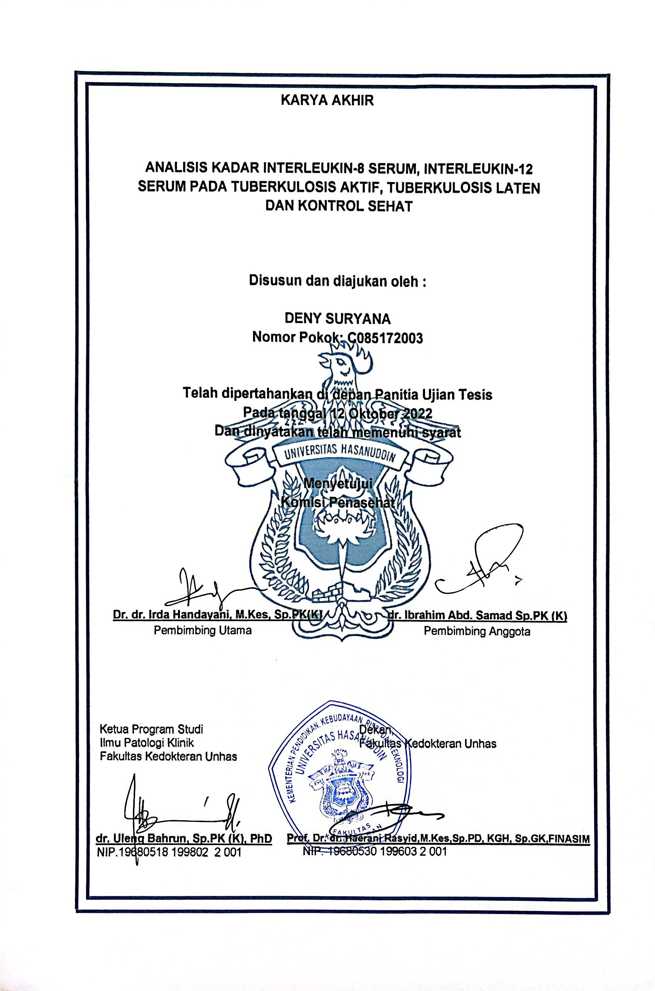

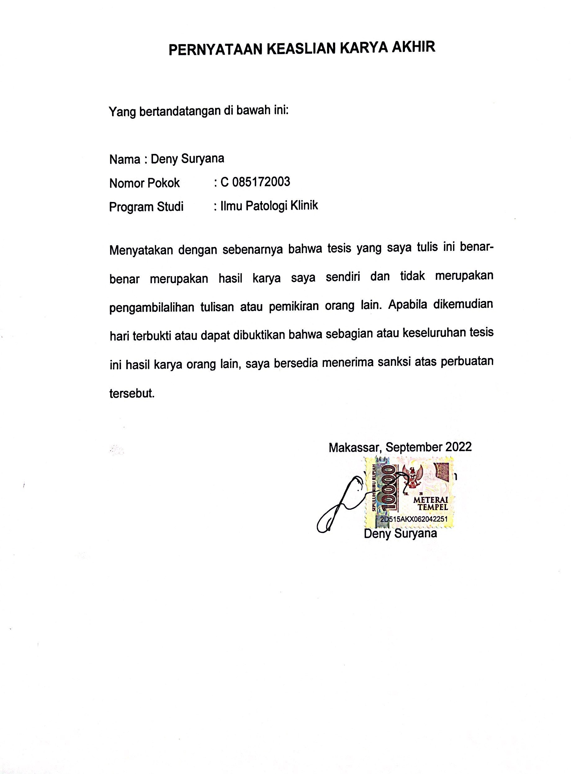

PRAKATA

Segala puji dan syukur penulis panjatkan kepada Tuhan Yang Maha Kuasa, Maha Pemurah, Maha Pengasih dan Maha Penyayang atas limpahan kasih dan anugerah-Nya sehingga penulis dapat menyelesaikan tesis yang berjudul “ANALSIS KADAR INTERLEUKIN-8 DAN INTERLEUKIN 12 SERUM PADA TUBERKULOSIS AKTIF, TUBERKULOSIS LATEN DAN INDIVIDU SEHAT” sebagai salah satu persyaratan dalam Program Pendidikan Dokter Spesialis Patologi Klinik. Penulis menyadari bahwa tesis ini masih jauh dari kesempurnaan, oleh karena itu dengan segala kerendahan hati penulis mengharapkan saran dan koreksi dari semua pihak. Penulis juga menyadari bahwa tesis ini dapat diselesaikan berkat bantuan dan partisipasi berbagai pihak. Pada kesempatan ini pula penulis ingin menyampaikan terima kasih dan penghargaan yang setinggi-tingginya kepada:
- Ketua Departemen Ilmu Patologi Klinik FK-UNHAS Dr. dr. Yuyun Widaningsih, M.Kes, Sp.PK(K), guru kami yang bijaksana, senantiasa membimbing dan memberikan arahan kepada penulis dalam berbagai kegiatan, mengajar, memberi nasehat dan semangat serta mendorong penulis supaya lebih maju.
- Ketua Program Studi Ilmu Patologi Klinik FK-UNHAS, dr. Uleng Bahrun, Sp.PK (K), Ph.D, guru kami yang penuh pengertian dan senantiasa memberi bimbingan, nasehat dan semangat serta mendorong penulis supaya lebih maju.
- Sekretaris Program Studi Ilmu Patologi Klinik FK-UNHAS, dr. Raehana Samad, M.Kes, Sp.PK(K), guru kami yang senantiasa memberi bimbingan, nasehat dan semangat.
- Dr. dr. Irda Handayani, M.Kes, Sp.PK sebagai pembimbing penelitian penulis yang bijaksana, senantiasa membimbing dan memberikan arahan, semangat serta memotivasi penulis.
- Guru sekaligus orang tua kami, Bapak dr. H. Ibrahim Abdul Samad, Sp.PK(K) bersama Ibu dr. Hj. Adriani Badji, Sp.PK yang bijaksana dan selalu menjadi panutan kami, yang senantiasa membimbing dan memberikan arahan kepada penulis dalam berbagai kegiatan selama masa pendidikan penulis.
- Dr. dr. Arifin Seweng, MPH yang telah membimbing penulis dalam bidang Metode Penelitian dan Statistik selama penyusunan tesis ini.
- Dosen penguji: Dr. dr. Muh. Ilyas, Sp.PD-K-P, Sp.P(K) yang telah meluangkan waktu untuk memberikan ilmu dan saran dalam penyempurnaan tesis ini.
- Dosen penguji Dr. dr.Nursin Abd. Kadir, M.Kes, Sp.PK yang telah meluangkan waktu untuk memberikan ilmu dan saran dalam penyempurnaan tesis ini.
- Guru Besar di bagian Patologi Klinik dan Guru Besar Emeritus FK- UNHAS, Alm. Prof. dr. Hardjoeno, Sp.PK(K), yang telah merintis pendidikan dokter spesialis Patologi Klinik di FK-UNHAS.
- Guru besar di Departemen Ilmu Patologi Klinik, Prof. dr. Mansyur Arif, Ph.D, Sp.PK(K), M.Kes, guru kami yang telah membimbing, mengajar dan memberikan ilmu yang tidak ternilai dengan penuh ketulusan hati
- Dr.dr. Tenri Esa M.Sc, Sp.PK(K) yang senantiasa membimbing dan memberikan arahan kepada penulis dalam berbagai kegiatan, mengajar, memberi nasehat dan semangat serta mendorong penulis supaya cepat menyelesaikan kuliah.
- Dr.dr. Nurahmi M.Kes, Sp.PK sebagai pembimbing akademik yang senantiasa membimbing dan memberikan arahan kepada penulis dalam berbagai kegiatan, mengajar, memberi nasehat dan semangat serta mendorong penulis supaya lebih maju.
- dr. Agus Alim Abdullah dan Ibu yang senantiasa memberikan bimbingan dan saran selama penulis menjalani pendidikan sampai pada penyusunan karya akhir ini.
- Semua guru, supervisor di Departemen Ilmu Patologi Klinik FK-UNHAS yang senantiasa memberikan bimbingan dan saran selama penulis menjalani pendidikan sampai pada penyusunan karya akhir ini.
- Manajer PPDS FK-UNHAS Dr.dr. Andi Muhammad Takdir Musba, Sp.An-KMN,. atas kesempatan yang diberikan kepada penulis untuk menjalani pendidikan di rumah sakit ini
- Direktur RSUP Dr. Wahidin Sudirohusodo, Makassar atas kesempatan yang diberikan kepada penulis untuk menjalani pendidikan di rumah sakit ini.
- Kepala Instalasi Laboratorium Patologi Klinik RSUP Dr. Wahidin Sudirohusodo Makassar, Kepala Instalasi Laboratorium Patologi Klinik RSPTN UNHAS, Kepala Instalasi Laboratorium RS. Labuang Baji, Kepala Instalasi Laboratorium RS. Stella Maris, Kepala Instalasi Laboratorium RS. Ibnu Sina, Kepala UTD PMI, Kepala UPTD Transfusi Darah Dinas Kesehatan Makassar, Ketua Departemen Ilmu Penyakit Dalam beserta staf yang telah menerima dan membantu penulis dalam menjalani masa pendidikan.
- Seluruh subjek yang bersedia terlibat dalam penelitian ini, penulis mengucapkan terima kasih yang sebesar-besarnya.
- Teman-teman sejawat PPDS Program Studi Ilmu Patologi Klinik, khususnya dr. Rahim Abd. Mubarak dan dr. Rafika Ulandari yang telah berbagi suka dan duka selama masa pendidikan penulis serta banyak memberikan bantuan, motivasi, dukungan dan semangat selama masa pendidikan dan penyelesaian tesis ini. Kebersamaan dan persaudaraan merupakan hal yang tak terlupakan dan semoga persaudaraan ini tetap terjaga.
- Nurilawati, SKM atas semua bantuan dan dukungannya selama masa pendidikan dan penyelesaian karya akhir ini.
- Seluruh pihak yang tidak dapat penulis tulis satu persatu yang telah memberikan dukungan yang sangat berarti kepada penulis.
Akhirnya, ucapan terima kasih dan penghargaan yang setinggi- tingginya kepada orang tua saya tercinta, Mama Euis Sukaryati, Bapak Tatang suryana. Terima kasih istri Darna Kamaruddin, anak Dandi Artha Suryana yang telah memberikan dukungan, perhatian, dan penyemangat dalam susah dan senang selama penulis menyelesaikan masa studi program spesialis patologi klinik. Terima kasih kepada adik-adik saya tercinta yang telah memberikan dukungan doa, semangat dan material serta seluruh keluarga besar atas kasih sayang dan dukungan serta doa tulus sehingga penulis dapat menyelesaikan setiap tahap proses pendidikan ini dengan baik.
Terima kasih banyak juga kepada Fun-sitopenia ( Rahim, Rara) yang telah menemani masa-masa suka dan duka bersama kalian adalah keluarga baru saya, tanpa dukungan dari kalian mungkin saya berat untuk menyelesaikan sekolah ini. ,Terima kasih penulis sampaikan pula kepada semua pihak yang tidak dapat penulis sebutkan satu persatu yang telah memberi bantuan baik moril maupun materil secara langsung maupun tidak langsung. Melalui kesempatan ini pula penulis menyampaikan permohonan maaf sebesar- besarnya kepada semua pihak terutama kepada semua guru-guru kami dan teman-teman residen atas segala kekhilafan dan kesalahan yang telah dilakukan baik sengaja maupun tidak sengaja selama penulis menjalani masa pendidikan. Penulis berharap karya akhir ini dapat memberi sumbangan bagi perkembangan ilmu pengetahuan terutama di bidang Ilmu Patologi Klinik di masa yang akan datang. Semoga Tuhan Yang Maha Esa senantiasa menyertai setiap langkah pengabdian kita. Amin.
Makassar, September 2022

Deny Suryana

ABSTRAK

Deny Suryana. Analisis Kadar Interleukin 8 (IL-8), Interleukin 12 (IL-12) Serum Pada Tuberkulosis Aktif, Tuberkulosis Laten Dan Individu sehat
(Dibimbing oleh Irda Handayani dan Ibrahim Abd. Samad)

Infeksi Mycobacterium tuberculosis (MTB) dapat menyebabkan tuberkulosis (TB) aktif atau laten. Interleukin 8 (IL-8) dan interleukin 12 (IL-12) berperan penting dalam patogenesis TB aktif dan TB laten. Tujuan penelitian ini adalah menganalisa kadar IL-8 dan IL-12 serum untuk membedakan antara TB aktif, TB laten dan individu sehat .
Penelitian desain observasional cross sectional ini melibatkan 81 subjek yang terdiri dari 26 penderita TB aktif, 27 individu dengan TB laten dan 28 individu sehat. Interleukin-8 dan interleukin 12 diperiksa menggunakan metode ELISA. Data dianalisis dengan Kolmogorov-Smirnov test, Kruskal Wallis test, Mann Whitney test, Spearmns correlation test dan kurva Receiver Operating Characteristics (ROC) .
Hasil penelitian menunjukan kadar serum IL-8 berbeda secara signifikan pada TB aktif, TB laten dan individu sehat (p<0.05). Kadar serum IL-8 pada TB aktif lebih tinggi dibandingkan dengan TB laten dan individu sehat. Kadar serum IL-12 pada TB aktif lebih tinggi dibandingkan dengan TB laten dan individu sehat. Kadar serum IL-8 cukup baik untuk memprediksi TB aktif dengan cutoff 149.53 pg/ml (p<0.001). terdapat korelasi positif yang signifikan antara kadar serum IL-8 dan Il-12 (p<0.001).
kesimpulan Kadar serum IL-8 dan IL-12 pada TB aktif lebih tinggi dibandingkan dengan TB laten dan individu sehat.

Kata kunci: Mycobacterium tuberculosis, TB aktif, TB laten, interleukin 8, interleukin 12.

ABSTRACT
Deny Suryana. ANALYSIS INTERLEUKIN-8( IL-8 ), SERUM INTERLEUKIN-12 (IL-12) ON ACTIVE TUBERCULOSIS, LATEN TUBERCULOSIS, AND HEALTHY INDIVIDUAL
(Dibimbing oleh Irda Handayani dan Ibrahim Abd. Samad)

Mycobacterium tuberculosis (MTB) infection can cause active or latent tuberculosis (TB). Interleukin 8 (IL-8) and interleukin 12 (IL-12) play an important role in the pathogenesis of active TB and latent TB. This study aimed to determine differences in serum levels of IL-8 and serum IL-12 to differentiate between active TB, latent TB, and healthy controls.
This study with an observational cross-sectional design involved 81 subjects consisting of 26 patients with active TB, 27 individuals with latent TB, and 28 healthy controls. Interleukin-8 and interleukin 12 were examined using the ELISA method. Data were analyzed by Kolmogorov-Smirnov test, Kruskal Wallis test, Mann Whitney test, Spearman’s correlation test, and Receiver Operating Characteristics (ROC) curve.
The results showed that serum levels of IL-8 were significantly different in active TB, latent TB, and healthy controls (p<0.05). Serum IL-8 levels in active TB were higher than in latent TB and healthy controls. Serum IL-12 levels in active TB were higher than in latent TB and healthy controls. Serum IL-8 level was good enough to predict active TB with a cutoff >149.53 pg/ml (p<0.001). there was a significant positive correlation between serum levels of IL-8 and Il-12 (p<0.001). Conclusion Serum levels of IL-8 and IL-12 in active TB were higher than in latent TB and healthy controls.

Keywords: Mycobacterium tuberculosis, active TB, latent TB, interleukin 8, interleukin 12.

DAFTAR ISI

Halaman
PRAKATA……………………………………………………………………v
ABSTRAK……………………………………………………………………x
ABSTRACT…………………………………………………………………..xi
DAFTAR ISI xii
DAFTAR TABEL xvi DAFTAR GAMBAR xvii
DAFTAR SINGKATAN xviii
BAB I. PENDAHULUAN 1
A. Latar Belakang 1
B. Rumusan Masalah 5
C. Tujuan Penelitian 5
1. Tujuan Umum 5
2. Tujuan Khusus 5
D. Hipotesis Penelitian 6
E. Manfaat Penelitian 6
BAB II. TINJAUAN PUSTAKA 7
A. Tuberkulosis 7
1. Definisi 7
2. Epidemiologi 8
3. Etiologi 10
4. Penyebaran Mycobacterium Tuberculosis 12
5. Faktor risiko 13
6. Patogenesis 16
7. Diagnosis 21
B. Infeksi Tuberkulosis Laten (ITBL) 28
1. Defenisi 28
2. Epedemiologi 29
3. Kelompok Resiko Tinggi TB Laten menjadi TB Aktif 29
3. Diagnosis 30
4. Pemeriksaan Laboratorium 31
C. Interleukin-8 pada pasien tuberkulosis 34
1. Definisi 34
2. Struktur 35
3. Peranan interleukin-8 pada tuberkulosis 35
D. Interleukin-12 pada pasien tuberkulosis 37
1. Definisi 37
2. Struktur 38
3. Peranan Interleukin -12 Pada Tuberkulosis 38
Bab III KERANGKA PENELITIAN
A. Kerangka Teori 41
B. Kerangka Konsep 42
BAB IV. METODE PENELITIAN 43
A. Desain Penelitian 43
B. Tempat dan Waktu Penelitian 43
1. Tempat Penelitian 43
2. Waktu Penelitian 43
C. Populasi Penelitian 43
D. Sampel dan cara Pemilihan Sampel 44
E. Perkiraan Besar Sampel 44
F. Kriteria Inklusi dan Ekslusi 45
1. Kriteria Inklusi 45
2. Kriteria Eksklusi 45
G. Izin subjek Penelitian 45
H. Cara Kerja 46
1. Alokasi Subjek 46
2. Cara Penelitian 46
I. Prosedur Tes Interferon Gamma Release Assay 47
1. Persiapan Sampel 47
2. Alat Dan Bahan 48
3. Persiapan Reagen 48
4. Prinsip Tes 50
5. Cara Kerja 50
6. Nilai Rujukan 51
J. Produr Tes human IL-8 52
1. Persiapan Sampel 52
2. Alat 52
3. Bahan 52
4. Persiapan Reagen 52
5. Prinsip Tes 54
6. Cara Kerja 54
7. Penentuan kadar IL-8 56
K. Prosedur Tes Human IL-12 56
1. Persiapan Sampel 56
2. Alat 56
3. Bahan 56
4. Persiapan Reagen 56
5. Prinsip Tes 58
6. Cara kerja 58
5. Penentuan kadar kadar IL-12 59
L. Definisi Operasional dan Kriteria Objektif 60
M. Metode Analisis 61
N. Skema Alur Penelitian 63
BAB V. HASIL DAN PEMBAHASAN 64
A. Hasil Penelitian 64
B. Pembahasan 69
C. Ringkasan Hasil penelitian 73
BAB VI. SIMPULAN DAN SARAN 74
A. Simpulan 74
B. Saran 74
Daftar Pustaka
Lampiran
DAFTAR TABEL

Halaman

Tabel 1. Perbedaan TB Aktif dan ITBL 30
Tabel 2. Interpretasi Tes Tuberkulin 32
Tabel 3. Persiapan konjugat 49
Tabel 4. Nilai rujukan dan interpretasi hasil 51
Tabel 5. Komposisi dan konsentrasi larutan standar 53
Tabel 6. Komposisi dan konsentrasi larutan standar 57
Tabel 7. Karakteristik Sampel 64
Tabel 8. Perbandingan IL-8 dan IL-12 menurut kelompok 65
Tabel 9. Area Under the curve IL-8 dan IL-12 untuk TB Aktif 66
Tabel 10. Perhitungan Nilai Diagnostik IL-8 untuk TB Aktif 66
Tabel 11. Perhitungan Nilai Diagnostik IL-12 untuk TB Aktif 67
Tabel 12 Area Under the curve IL-8 dan IL-12 untuk TB Laten. 68
Tabel 13. Perhitungan nilai diagnostic IL-8 untuk TB Laten 68
Tabel 14. Perhitungan nilai diagnostic IL-12 untuk TB Laten 69

DAFTAR GAMBAR

Halaman

Gambar 1. Distribusi Kasus TB Tahun 2020 8
Gambar 2. Komponen Dinding Sel 11
Gambar 3. Patogenesis Tuberkulosis 19
Gambar 4. Mycobacterium Tuberkulosis 24
Gambar 5. Interleukin-8 terhadap infeksi Tuberkulosis 36
Gambar 6. Biological Actions of Interleukin-12………………………… 39
Gambar 7. Pembuatan standar diluent 49
Gambar 8. Pengenceran Larutan Standar 53
Gambar 9. Pengenceran Larutan Standar 58
Gambar 10 Nilai Area under curve (AUC) kadar IL-8 untuk TB Aktif 66
Gambar 11. Nilai AUC kadar IL-8 untuk TB laten 67

DAFTAR SINGKATAN

APC : Antigen Prensenting Cell
BBKPM : Balai Besar Kesehatan Paru Masyarakat
BCG MTB : Bacillus Calmette-Guerin Mycobacterium Tuberculosis
BP4 : Balai Pengobatan Penyakit Paru - Paru
BTA : Bakteri Tahan Asam
CD : Cluster Of Differentiation
CFP-10 : Culture Filtrate Protein-10
CR3 : Complement Receptors 3
CT-SCAN : Computerized Tomography- scan
DC-SIGN : Dendritic Cell-Specific Intercelluler
DM : Diabetes Mellitus
DTH : Delayed Type Hipersensitifity
ELISA : Enzyme Linked Immunosorbent Assay
ESAT-6 : Early Secreted Antigenic Tuberculosis-6
FOXP3 : forkhead box protein 3
GM-CSF : Granulocyte macrophage-colony stimulating factor
HIV : Human immunodeficiensy Virus
HUM-RC : Hasanuddin University Medical – Research Center
ICT : Immunokromatografi
IFN- γ : Interferon Gama
IGRA : Interferon Gamma Release Assays
IL : interleukin
ITBL : Infeksi Tuberkulosis Laten
KEMENKES : Kementerian Kesehatan
LAM : Lipoarabinomannan
LPS : Lipopolisakarida
MCH : Major Histocompatibility Complex
MCP-1 : Monocyte Chemo Attractant Protein-1
MGIT : Mycobacterium Growth Indicator Tube
MMR : Macrofrag Mannose Receptors
mRNA : Messenger Ribonukleat Acid
MTB : Mycobacterium tuberculosis
NK : Nattural Killer
OAT : Obat Anti Tuberkulosis
PMN : Polimononuklear
PPD : Purified Protein Derevative
PCR : Polimerase Chain Reaction
QFT-GIT : QuantiFERON-TB Gold In-Tube assay
TB : Tuberkulosis
TCM : Tes Cepat Molekular
Th : T helper
TLR :Toll Like receptors
TNF-α : Tumor Necrosing Factor alpha
TST : Tuberculin Skin Test/
WHO : World Health Organization

BAB I
PENDAHULUAN

Latar Belakang
Tuberkulosis (TB) merupakan penyakit menular yang disebabkan Mycobacterium tuberculosis (MTB), diakui sebagai penyebab utama kematian terkait sumber infeksi tunggal di seluruh dunia. (Qin Hu et al, 2019) World Health Organization (WHO) mulai menetapkan TB menjadi Global Health Emergency pada tahun 1993 dan menetapkan strategi end TB untuk mengurangi kasus TB dan jumlah kematian akibat TB, dengan target strategi untuk mengakhiri epidemik TB pada tahun 2035. (WHO, 2018).
Tuberkulosis (TB) menyebabkan morbiditas dan mortalitas yang cukup besar secara global. World Health Organization dalam Global Tuberculosis report 2020 melaporkan ditemukan insiden kasus TB paru sebanyak 10 juta kasus baru yang setara dengan 120 kasus per 100.000 penduduk.(Jennifer Furin,2019). Terdapat 8 negara dengan jumlah kasus TB terbanyak yang mencangkup dua pertiga dari seluruh kasus TB global yaitu India (26%), Indonesia (8.5%), Cina (8.4), Filifina (6%), Pakistan (5.7%), Nigeria (4.4%), Bangladesh (3.6%), dan Afrika Selatan (3.6%). (Global Tuberculosis report, 2020 & PDPI, 2021).
Pasien TB saat batuk dapat menyebabkan kuman MTB menyebar ke udara dalam bentuk percikan dahak, Dengan Imunitas yang baik seseorang yang terpapar kuman MTB, dapat melisiskan kuman MTB agar tidak bermanifestasi klinik dan tidak menularkan kepada orang lain yang disebut infeksi TB laten, akan tetapi saat imunitas tubuh menurun keadaan ini dapat berkembang menjadi penyakit TB yang berpotensi menjadi sumber penularan (Kemenkes, 2018). Sekitar 2-5% infeksi TB laten ini dapat berkembang menjadi TB aktif dan merupakan reservoar paling besar untuk menularkan kuman MTB. Sejumlah faktor dapat menyebabkan resiko infeksi dan perkembangan TB seperti malnutrisi, merokok, diabetes mellitus (DM), Human immunodeficiency virus (HIV), peminum alkohol, status sosial ekonomi. Penderita TB aktif memerlukan waktu yang lama dan kepatuhan dalam meminum obat anti tuberkulosis agar tidak terjadi multi drug resisten. (Qin hu et al. 2020)
Diagnosis TB saat ini dilakukan dengan beberapa pemeriksaan seperti pemeriksaan mikrobiologik, GeneXpert dan secara immunodiagnostik. Pemeriksaan mikrobiologik seperti sputum basil tahan asam (BTA) kurang sensitif sementara kultur memerlukan waktu yang lama dan peralatan khusus. Pemeriksaan dengan GeneXpert memiliki sensitivitas yang tinggi namun terbatas hanya untuk mengindentifikasi TB aktif. Metode immunodiagnostik seperti Tuberculin skin test (TST) dan Interferon- gamma release assays (IGRA) yang secara global digunakan untuk deteksi TB laten namun memiliki beberapa keterbatasan.(Xia Qiu et al., 2020)

Pemeriksaan sitokin dapat membantu menideteksi penyakit TB berhubung keterlibatan sitokin dalam patogenesis dan kontrol infeksi Mtb. (Kellar K et al., 2011). Pengenalan basil MTB oleh sel fagosit memicu terjadinya aktifasi dan produksi sitokin dan kemokin. Terdapat dua macam kelompok sitokin yaitu pro inflamasi dan anti inflamasi. Sitokin pro inflamsi yang terlibat dalam proses infeksi MTB adalah tumor necrosing factor-α (TNF-α), interferon- γ (IFN- γ), interleukin-1 (IL-1), interleukin-6 (IL-6), interleukin-12 (IL-12). Sitokin anti inflamasi seperti interleukin-10 (IL-10), transformin growth factor-β (TGF-β), interleukin-4 (IL-4). Kemokin yang terlibat dalam proses imun terhadap infeksi MTB adalah interleukin-8 (IL-8) dan monocyte chemo attractant protein-1(MCP-1). (Edwin anto pakpahan, 2018)
Interleukin-8 (IL-8) pertama kali ditemukan pada tahun 1987, diproduksi oleh monosit dan makrofrag yang terinfeksi MTB. Interleukin-8 terditeksi setelah 8 jam terinfeksi MTB dan puncaknya 16 jam setelah terinfeksi MTB. Interleukin-8 diperlukan untuk pembentukan granuloma, sehingga dapat mempengaruhi patogenesis penularan MTB.(Krupa et al, 2017) Interleukin-12 (IL-12) merupakan salah satu sitokin pro inflamasi yang berperan dalam mengontrol infeksi MTB secara langsung dengan mengeliminasi patogen intraselluler. Interleukin-12 di produksi oleh sel B, makrofrag dan sel dendritik yang menginduksi IFN- γ. Interleukin-12 terditeksi di infiltrat paru, pleura, granuloma dan limfadenitis. ( Edwin anto pakpahan, 2018)

Meta-analisis yang dilakukan oleh Qin Hu et al (2020) tentang hubungan antara IL-8 dan resiko TB dengan mengidentifikasi 344 studi yang meneliti IL-8 dengan resiko TB, lima artikel memenuhi kriteria inklusi dengan jumlah 1.292 kasus dan 1.355 individu sehat dengan hasil terdapat korelasi antara IL-8 dengan resiko TB yang signifikan, hal ini disebabkan IL-8 disekresikan untuk meningkatkan peradangan dengan cara meningkatkan apoptosis leukosit polimononuklear (PMN). Agnieszka Krupa et al (2015) pada penelitiannya mendapatkan kadar IL-8 serum meningkat secara signifikan pada pasien TB dibandingkan dengan individu sehat disebabkan respon terhadap infeksi MTB dan IL-8 berperan penting dalam pembentukan granuloma. Mendez-Samperio (2004) dalam penelitiannya mengatakan fagositosis MTB oleh sel monosit merupakan stimulus penting dalam produksi IL-8 dan peningkatan kadar IL-8 ditemukan dalam darah pasien yang terinfeksi MTB.
Qassim Alfaham dan Ahmed Abdul Jabar (2020) di Irak melakukan penelitian IL-12 serum pada pasien yang terinfeksi MTB dan individu sehat dengan hasil terdapat perbedaan signifikan dimana ditemukan peningkatan IL-12 serum pada pasien yang terinfeksi MTB dibandingkan dengan kontrol sehat hal ini disebabkan IL-12 memegang peran penting dalam pertahanan host terhadap infeksi MTB karena reseptor T-helper 1 (Th1) dan T-helper 2 (Th2) dikendalikan oleh subunit reseptor beta IL-12. Kim et al (2005) mendapatkan sitokin IL-12 dapat membedakan antara TB aktif dan TB laten.
Sitokin dan kemokin sebagai molokul kunci yang meregulasi respons imun telah banyak diteliti secara luas terutama terhadap peran potensialnya sebagai pemeriksaan diagnostik dan prognostik pada TB. Sitokin dan kemokin terlibat dalam proses infeksi MTB diantaranya IL-8 dan Il-12 yang berperan penting dalam pembentukan granuloma dan mengontrol secara langsung infeksi MTB. Perubahan kadar sitokin dan kemokin dapat mencerminkan status infeksi MTB sehingga memungkinkan untuk dijadiakn alternatif pemeriksaan potensial prognostik. (Seyedhosseini FS, 2019)
Penelitian mengenai kadar IL-8 dan IL-12 serum pada TB aktif, TB laten, dan individu sehat sepengetahuan penulis belum pernah dilakukan di Indonesia khususnya di Makassar. Berdasarkan latar belakang tersebut maka peneliti tertarik untuk melakukan penelitian mengenai analisis kadar IL-8 dan IL-12 serum pada TB aktif, TB laten, dan individu sehat.

Rumusan Masalah
Berdasarkan uraian latar belakang masalah tersebut diatas, maka dirumuskan pertanyaan penelitian sebagai berikut:
- Apakah terdapat perbedaan kadar IL-8 dan IL-12 serum pada TB aktif, TB laten, dan individu sehat ?

Tujuan Penelitian

Tujuan Umum

Menganalisa kadar IL-8 dan IL-12 serum pada TB aktif danTB laten

Tujuan Khusus
  - Mengetahui kadar IL-8 dan IL-12 serum pada TB aktif.
  - Mengetahui kadar IL-8 dan IL-12 serum pada TB laten.
  - Mengetahui kadar IL-8 dan IL-12 serum pada individu sehat.
  - Mengetahui perbandingan kadar IL-8 dan IL-12 serum dengan TB aktif, TB laten dan Individu sehat

Hipotesis
1. Kadar IL-8 dan IL-12 serum pada TB aktif lebih tinggi dibandingkan TB laten.
2. Kadar IL-8 dan IL-12 serum pada TB laten lebih tinggi dibandingkan dengan individu sehat.

Manfaat Penelitian
- Aspek Ilmiah
Hasil penelitian ini diharapkan dapat memberikan informasi ilmiah mengenai kadar IL-8 dan IL-12 serum pada TB aktif, TB laten, dan individu sehat.
- Aplikasi Klinis
Hasil penelitian ini diharapkan dapat memberikan informasi mengenai kadar IL-8 dan IL-12 serum sebagai alternatif penanda untuk diagnosis dini dan manajemen TB laten.

BAB II

TINJAUAN PUSTAKA

Tuberkulosis

Definisi
Tuberkulosis (TB) adalah penyakit infeksi menular yang disebabkan oleh bakteri Mycobacterioum tuberculosis (MTB), suatu basil tahan asam yang ditularkan melalui udara. (Kock at al, 2018).
Tuberkulosis diperkirakan sudah ada sejak 5000 tahun sebelum masehi namun kemajuan dalam penemuan dan pengendalian penyakit TB baru terjadi dalam 2 abad ini. Mycobacterioum tuberculosis pertama kali diperkenalkan oleh Robert koch pada 2 maret 1882 dan dipresentasikan dengan judul die aetiologie der tuberculosis di Berlin, dan mendapat nobel di bidang kesehatan, sehingga untuk mengenang jasanya Mycobacterioum tuberculosis dikenal juga dengan istilah Basil Koch. (Kemenkes, 2017).
Tuberkulosis ditularkan melalui udara yang tercemar oleh droplet yang mengandung MTB dari penderita TB aktif. Bakteri MTB masuk ke dalam tubuh melalui rute pernapasan dan menyebar ke tempat infeksi yaitu paru, kemudian kuman tersebut dapat menyebar ke bagian tubuh lainnya melalui sistem peredaran darah, sistem saluran limfa, saluran pernapasan atau penyebaran langsung kebagian tubuh lainya atau ektra paru.. sumber penularan TB yaitu penderita TB paru BTA positif yang ketika batuk, bersin atau berbicara mengeluarkan droplet yang mengandung MTB. (Shetye at al, 2020)

Epidemiologi
Tuberkulosis (TB) merupakan salah satu penyakit infeksi menular yang apabila tidak diobati dapat menyebabkan komplikasi berbahaya dan menyebabkan kematian. Global Tuberculosis Report dari WHO tahun 2021 melaporkan secara global estimasi jumlah penderita TB diperkirakan 9.9 juta orang atau setara dengan 127 kasus : 100.000 penduduk. Secara geografis penderita TB terbanyak berada di wilayah Asia Tenggara (43%), Afrika (25%), Pasipik Barat (18%), Mediterenia Timur (8.3%), Amerika (3.0%), Eropa (2.3%). (WHO,2021)
Beban TB tertinggi disumbangkan oleh 30 negara sebanyak 86% dari semua perkiraan kasus insiden diseluruh dunia dan 8 negara sebagai penyumbang dua pertiga dari total global TB yaitu India (26%), Indonesia (8.5%), Cina (8.4%), Filipina (6.0%), Pakistan (5.8%), Nigeria (4.6%), Bangladesh (3.6%), dan Africa selatan (3.3%). (WHO, 2021)

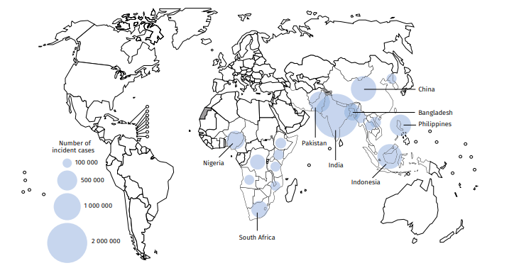

Gambar 1. Distribusi Kasus TB Tahun 2020

(Global Tuberculosis Report, 2021)
Indonesia merupakan salah satu negara dengan jumlah kasus TB Paru yang tinggi dan berada diurutan ke dua terbesar di dunia. Data Kementerian Kesehatan Republik Indonesia (Kemenkes RI) pada tahun 2021 diestimasikan 842.000 kasus TB paru, dengan 569.899 penderita TB paru yang melapor, 32 % belum dilaporkan, 85% pengobatan yang berhasil, 60.676 TB anak, dan 10.174 TB dengan Human immunodeficiensy Virus (HIV). Kematian akibat TB diperkirakan 107.000 kasus atau 40 per 100.000 penduduk, sedangkan kematian TB disertai HIV sebesar 9.400 kasus atau 3.6 per 100.000 penduduk.(Kemenkes, 2021)
Data Kemenkes 2021 melaporkan terdapat lima provinsi yang berkontribusi lebih dari 50% notifikasi kasus TB tahun 2018, yaitu Jawa Barat (105.794 kasus), Jawa Timur (71.791 kasus), Jawa Tengah (65.014 kasus), DKI Indonesia (41.441 kasus), dan Sumatera Utara (35.035 kasus). Penemuan kasus TB tertinggi berdasarkan kabupaten dan kota di Indonesia adalah Kabupaten Bogor, Kota Bandung, Kota Jakarta Timur, Kota Medan, dan Kota Makasar (WHO, 2019). Sulawesi selatan berdasarkan Riskesdas pada tahun 2019, memiliki jumlah penderita TB paru sebanyak 19.071 kasus, dengan laki-laki sebanyak 11.226 dan perempuan 7.845 orang, jumlah sputum basil tahan asam (BTA) positif sebesar 11.226 orang (60,17 %) yang terdaftar dan diobati, dengan kesembuhan pada tahun 2019 berjalan sebanyak 5.366 orang (46,75 %). (Rikesda, 2019)
Indonesia telah berkomitmen untuk menurunkan insiden kasus TB dari 319 per 100.000 penduduk pada tahun 2017 menjadi 65 per 100.000 pada periode 2030, serta mengakhiri epidemi TB di tahun 2050 dan tertuang dalam Peraturan Presiden Nomor 67 tahun 2021 tentang penanggulangan Tuberkulosis.

Etiologi
Tuberkulosis adalah penyakit infeksi yang disebabkan oleh bakteri Mycobacterium Tuberculosis tipe Humanus, sejenis kuman yang berbentuk batang dengan ukuran 1 – 4 mm dan tebal 0.3 – 0.6 mm, dengan taksonomi sebagai berikut : (Prof. kuswandi, 2020)

Kingdom : Bacteria

Phylum : Actinobacteria

Ordo : Actinomyecetales

Subordo : Corynebacteriae

Family : Mycobacteriaceae

Genus : Mycobacterium

Spesies : Mycobacterium tuberculosis
Mycobacterium Tuberculosis merupakan bakteri gram positif yang bersifat aerob obligat, tidak mempunyai endospora dan kapsul, tidak motil, tahan terhadap asam, memerlukan waktu mitosis 12-24 jam, pertumbuhan yang lambat 2-60 hari, rentan terhadap sinar matahari dan sinar ultraviolet.(Mariyah dan Zulkarnain, 2021).
Mycobacterium Tuberculosis mempunyai karateristik yang unik karena memiliki dinding sel yang kaya akan lipid dan lapisan tebal peptidoglikan yang mengandung asam mikolat, arabinogalaktan dan lipoarabinomannan (LAM). Asam mikolat hanya dapat dijumpai pada dinding sel bakteri ganas MTB. Lapisan dinding sel yang tebal pada MTB menyebabkan bakteri tahan asam (BTA) dan menyebabkan antibiotik sulit untuk menembus dinding sel MTB sehingga memerlukan terapi yang lama dan dosis yang adekuat (Husein dkk, 2018 )
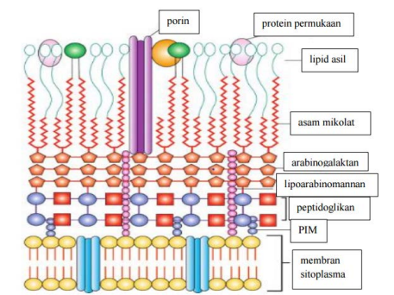

Gambar 2. Komponen dinding sel MTB

(Kishk S, 2018)

Mycobacterium Tuberculosis termasuk bakteri intraselluler fakultatif yaitu patogen yang dapat hidup dalam memperbanyak diri dalam sel host maupun diluar sel host. Mycobacterium Tuberculosis dalam jaringan tubuh dapat mengalami dormant selama beberapa tahun sehingga bakteri ini dapat aktif kembali. Bakteri ini memiliki sifat aerobik yang membutuhkan oksigen dalam metabolismenya, sifat ini menunjukan bahwa MTB menyukai jaringan kaya oksigen, dalam hal ini tekanan bagian apikal paru lebih tinggi daripada jaringan lainnya sehingga bagian tersebut menjadi tempat yang baik untuk mendukung pertumbuhan MTB. (Husein at al, 2018)

Penyebaran Mycobacterium Tuberculosis
Mycobacterium Tuberculosis dapat menular ketika penderita TB paru aktif BTA positif berbicara, bersin dan batuk yang secara tidak langsung mengeluarkan droplet nuclei yang mengandung MTB dan terjatuh ke lantai, tanah atau tempat lainya. Paparan sinar matahari atau suhu udara yang panas mengenai droplet nuclei tersebut menguap. Pengupan droplet nuclei yang mengandung MTB di udara dibantu pergerakan angin sehingga terhirup oleh orang sehat maka orang tersebut berpotensi terinfeksi bakteri penyebab TB.(kristiani et al, 2020)
Penularan TB terjadi ketika seseorang menghirup droplet nuclei, akan melewati mulut/saluran hidung, saluran pernafasan atas, bronkus kemudian menuju alveolus. Setelah sampai di jaringan paru-paru, mereka akan mulai memperbanyak diri. Lambat laun, mereka akan menyebar ke kelenjar limfe atau bagian lain dari tubuh, bagian apeks paru dan kelenjar limfe regional merupakan tempat yang disukai MTB.(De martino, 2019)
Sistem imun dan sistem kekebalan tubuh akan merespon dengan cara melakukan reaksi inflamasi. Fagosit menekan bakteri, dan limfosit spesifik TB menghancurkan (Melisiskan) bakteri dari jaringan normal. Reaksi tersebut menimbulkan penumpukan eksudat didalam alveoli yang dapat menyebabkan bronkopneumonia. Infeksi awal biasanya timbul dalam waktu 2-10 minggu setelah terpapar bakteri. (Diesty dkk, 2020)

Faktor Risiko
Risiko penyakit TB dipengaruhi oleh beberapa faktor diantaranya sebagai berikut :
    - Infeksi HIV
Infeksi HIV merupakan salah satu faktor risiko dari penyakit TB paru karena virus HIV dapat menyebabkan sistem imun menjadi lemah sehingga mempermudah bakteri MTB masuk ke dalam tubuh dan mempercepat replikasi virus HIV sehingga meningkatkan keparahan dan mempercepat kematian pasien yang menderita penyakit tersebut. Beberapa studi menyatakan bahwa koinfeksi HIV meyebabkan peningkatan insidensi dari penyakit TB paru. Menurut WHO 862 ribu orang di seluruh dunia yang terinfeksi HIV kena TB di tahun 2018. Secara global, orang yang terkena HIV 19 kali lebih tinggi berisiko terkena TB dibandingkan dengan orang yang tanpa HIV (WHO, 2019)
    - Diabetes Mellitus
Dalam penelitian yang dilakukan oleh Utomo, dkk (2016) status diabetes mellitus (DM) dapat meningkatkan risiko 5,25 kali terhadap pasien TB paru lesi luas. Berdasarkan penelitian yang dilakukan oleh Fachri, dkk (2018), pasien TB paru yang memiliki riwayat DM saat dilakukan pemeriksaan BTA didapatkan hasil positif yang lebih tinggi dibandingkan dengan pasien TB paru yang tidak memiliki riwayat DM.
    - Kebiasaan Merokok
Kandungan nikotin dari rokok dapat menurunkan kerja makrofag di alveolus, serta menurunnya respon imun tubuh sehingga dapat meningkatkan kerentanan tertular TB. Jumlah pasien TB paru yang merokok 1,18 kali lebih tinggi dibandingkan dengan pasien yang tidak merokok. (Darmin dkk, 2020)
    - Alkohol
Konsumsi alkohol dapat menurunkan sistem imunitas tubuh sehingga tubuh rentan terkena TB. Pada salah satu studi mengatakan bahwa orang yang mengonsumsi alkohol 35% lebih tinggi risikonya untuk terkena TB dibandingkan dengan orang yang tidak mengkonsumsi alkohol sama sekali. (Silva et al, 2018).
    - Faktor lingkungan dan sosio ekonomi
Lingkungan yang kurang bersih dan penuh dengan keramaian akan meningkatkan risiko penularan TB. Masyarakat yang sosioekonomi yang lebih rendah akan lebih mudah tertular dibandingkan dengan masyarakat dengan kasta sosioekonomi yang tinggi, hal itu dikarenakan masyarakat yang sosioekonominya rendah memiliki lingkungan yang lebih ramai dan kurangnya ventilasi sehingga penularan lebih mudah terjadi. Contoh lingkungan yang kurang bersih adalah penjara, dimana angka kejadian dan tingkat mortalitas TB disana sangat tinggi dikarenakan kebersihan lingkungan yang kurang bersih. Suhu, pencahayaan, dan kelembaban lingkungan memiliki hubungan dengan keberadaan kuman TB sehingga bisa menjadi salah satu faktor penyakit TB paru (Muslimah dkk, 2019).
    - Tingkat pendidikan
Pendidikan sangat berpengaruh dalam perilaku dan pengambilan keputusan seseorang dalam hal mengobati ataupun mencegah penyakit ini. Semakin tinggi tingkat pendidikan seseorang maka pengetahuan akan pencegahan penyakit TB paru semakin baik sehingga penyakit TB paru dapat dicegah. Lestari M. (2019) mengatakan bahwa tingkat pengetahuan yang baik dapat mencegah terjadinya penularan kuman TB paru meskipun sikap dan tindakan dalam keluarga masih tidak disiplin dalam melakukan kontak dengan pasien TB paru.(Facri, 2018)
    - Usia
Berdasarkan Data dan Informasi Profil Kesehatan Indonesia tahun 2019, angka kejadian penyakit TB paru semakin meningkat seiring bertambahnya usia kemudian menurun pada rentang usia ≥55 tahun.(Kemenkes, 2021)

    - Status gizi
Status gizi yang rendah akan meningkatkan risiko terinfeksi TB karena sistem imunitas yang lemah yang disebabkan oleh kurangnya pasokan makanan masuk ke dalam tubuh sehingga respon imun terhadap kuman TB jadi memburuk.(Feleke at al.2019)

Patogenesis
Infeksi TB merupakan hasil interaksi antara kuman MTB, imunitas penjamu, dan lingkungan. Respon imun terhadap TB melibatkan interaksi yang kompleks antara makrofrag, sel T, sitokin dan kemokin. Infeksi TB dimulai dengan adanya inhalasi Droplet nuclei yang mengandung bakteri MTB yang terhirup dan masuk ke dalam paru-paru yang bergerak menuju alveolus sehingga terjadi infeksi primer, hal ini sebagian besar ditentukan oleh status imunologik penderita. Proteksi pertama masuknya kuman MTB adalah silia dan mukus melalui respon imun alami dan respon imun adaktif. Mekanisme imun adaktif adalah barrier fisik dan sekresi zat seperti mucin dan defensin sedangkan Mekanisme respon imun alami adalah respon imun yang meliputi sel limfosit, sitokin proinflamasi, dan jaringan limfoid. Mycobacterium Tuberculosis yang mampu melewati sistem mukosiliar akan mencapai alveolus. (Pakpahan, 2018)
Makrofrag alveolus merupakan sistem pertahanan respon imun alami yang berperan dalam memfagosit kuman MTB. Efikasi makrofrag untuk membendung dan mengeliminasi MTB intraselluler untuk menentukan apakah pasien terinfeksi atau tidak. Mycobacterium Tuberculosis dapat dibunuh oleh sel host melalui reactive nitrogen intermediate sedangkan MTB yang virulen mampu hidup dalam sel host dan bereplikasi dalam resting makrofrag. (Syafa’ah, & Yudhawati, 2016)
Makrofrag teraktifasi membunuh bakteri yang masuk melalui beberapa mekanisme yang berbeda diantaranya phagolilysosome fusion, reactive nitrogen intermediate, dan reactive oxygen species. Fagosom yang telah menelan patogen bergabung dengan lisosom yang selanjutnya membentuk fagosom matur dan membunuh MTB dengan zat intralysosomal acidic hydrolases, namun MTB dapat berevolusi dengan menciptakan mekanisme untuk menghambat pematangan fagosom dengan cara mencegah masuk lisosom, mengasamkan dan mengekspos bakteri pada lisosom hidrolase sehingga MTB dapat bertahan hidup dan bereplikasi. (Syafa’ah danYudhawati, 2016)
Mycobacterium Tuberculosis merupakan bakteri intraseluler sehingga sistim imun yang dalam infeksi TB lebih menitikberatkan pada peranan sistem imun seluler. Mycobacterium Tuberculosis dalam makrofrag sebagai Antigen Prensenting Cell (APC) dengan adanya costimulator cluster of differentiation 28 (CD28) akan memberikan sinyal pada major histocompatibility complex (MHC) kelas II (HLA-DR) melalui Tc reseptor akan mengaktifkan T CD4 dan menimbulkan stimulus limfosit T CD4 Th 1, Th 2, Th 17 dan Treg. Limfosit TCD4 yang teraktivasi akan memproduksi sitokin proinflamasi yitu Interferon Gama (IFN-γ), Tumor Necrosing Factor alpha (TNF-α), Interleukin-6 (IL-6), Interleukin-12 (IL-12) untuk meningkatkan aktifitas makrofrag dan monosit. yang nantinya akan membentuk Interleukin-8 (IL-8) yang berperan sebagai kemokin. Sel Th 2 akan memproduksi IL-4, IL-5, IL-6, IL-9 dan IL-13 yang berperan dalam mengaktivasi dan menstimulasi sel B sehingga terjadi respon antibody. Sel Th17 berperan dalam tahap awal respon inflamasi dengan menghasilkan sitokin spesifik seperti IL-17F, IL-21 dan IL-22. Sitokin tersebut terlibat dalam produksi defensin dan mobilisasi sel inflamasi seperti neutrofil dan monosit ke sisi infeksi. Sel Treg menekan sejumlah respon imun dengan menghasilkan IL-10 dan TGF-β. (Javan M et al, 2016) Sel efektor CD8 berpartisipasi dalam proteksi terhadap TB dengan menghasilkan IFN-γ dan selanjutnya mengaktivasi makrofag. (Alvarez-Corrales N, 2014)
Akumulasi sel limfosit T dan makrofag yang teraktivasi dikelilingi oleh epiteloid (makrofag yang membentuk seperti epitel) dan multinucleated giant cell yang terbentuk oleh fusi makrofag akan membentuk lesi granulomatous. Granuloma ini akan menciptakan lingkungan mikro untuk membatasi replikasi dan penyebaran kuman MTB, tetapi kuman ini mampu beradaptasi untuk bertahan hidup di dalam granuloma. Granuloma ini pada minggu ke 2 atau 3 akan menjadi nekrotik menyerupai keju lunak yang disebut nekrosis kaseosa dan ditandai dengan kadar oksigen rendah, pH rendah dan nutrisi terbatas (Gupta et al.,2018). Kondisi ini menyebabkan aktivitas metabolik MTB rendah dan membatasi pertumbuhan lebih lanjut bakteri dan menjadi laten. Kuman tetap hidup dalam bentuk dormant (Gambar 3) (Cambier et al,2014, Gupta et al.,2018). Kuman MTB dalam makrofag membentuk koloni kuman disebut fokus primer Gohn.
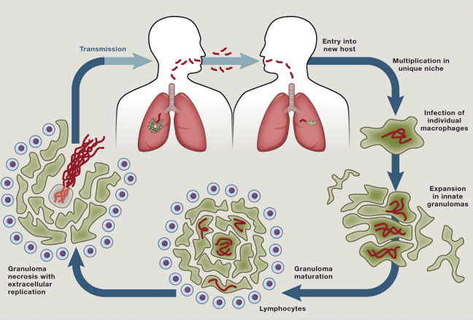

Gambar 3. Patogenesis siklus hidup MTB
(Cambier at al, 2014)
Granuloma tuberkulosis dapat dibedakan menjadi beberapa bentuk yang dihubungkan dengan tahapan infeksi dari penyakit TB. Selama fase infeksi TB laten berupa bentuk granuloma solid terdiri dari fase dormant MTB. Fase dormant ini ditandai dengan replikasi dan aktivitas metabolik rendah terjadi pada individu sehat yang terinfeksi dan dapat mengontrol infeksi MTB. Reaktivasi TB aktif berupa perubahan ke bentuk granuloma nekrosis terdiri dari perubahan secara metabolik MTB. Peningkatan replikasi dan aktivitas metabolik sehingga granuloma nekrosis meluas dan kerusakan jaringan meningkat. Saat penyakit TB berkembang .nekrotik pada pusat granuloma mencair akibat hidrolisis enzim dan terbentuk granuloma kaseosa. Kaseosa ini menjadi tempat yang baik untuk pertumbuhan MTB dan kerusakan jaringan akan semakin meluas sehingga penyebaran semakin meluas juga, Kedua bentuk granuloma yaitu nekrosis dan kaseosa merupakan bentuk granuloma pada TB aktif. Reaktivasi biasanya terjadi pada penderita dengan imunsupresi (Dutta NK et al.,2014)
Individu dengan sistem kekebalan yang adekuat, fokus primer atau granuloma umumnya mengalami fibrosis dan kalsifikasi, proses pengendalian bakteri berhasil sehingga kuman TB yang ada didalam tidak aktif dan sembuh. Sementara individu dengan kekebalan tubuh rendah atau kurang akan berkembang menjadi TB progresif primer atau TB aktif (Cambier et al, 2014).
Kuman TB dapat menyebar dari fokus primer Gohn ke kelenjar limfe regional melalui saluran limfe, penyebaran ini menyebabkan terjadinya inflamasi disaluran limfe yang menuju hilus (limfangitis lokal) dan dikelenjar limfe dihilus (limfadenitis regional). Gabungan antara fokus primer bersama dengan limfadenitis dan limfangitis dikenal sebagai kompleks primer (PDPI, 2021).
Kompleks primer ini dalam perjalanannya akan berlanjut sebagai berikut (PDPI, 2021) :
  - Sembuh dengan tidak meninggalkan cacat sama sekali (restitution ad integrum), lebih dari 90% .
  - Sembuh dengan meninggalkan sedikit bekas (antara lain fokus Gohn, garis fibrotik, sarang perkapuran di hilus)
  - Menyebar melalui cara :
    - Perkontinuitatum, menyebar kesekitarnya. Contoh epituberkulosis
    - Penyebaran secara bronkogen, baik diparu bersangkutan maupun ke paru sebelahnya
Penyebaran secara hematogen dan limfogen yang tergantung pada daya tahan tubuh, jumlah dan virulensi kuman, contoh tuberkulosis milier, meningitis tuberkulosis, tuberkulosis ginjal, tuberkulosis tulang.

Diagnosis
Diagnosis TB ditegakan berdasarkan gejala klinik, pemeriksaan fisik, pemeriksaan laboratorium dan pemeriksaan radiologi.

Gejala Klinis
Gejala penyakit TB paru dibagi menjadi gejala umum dan gejala khusus sesuai denga organ yang terkena. Gambaran secara klinis tidak terlalu khas terutama pada kasus baru, sehingga cukup sulit untuk menegakan diagnosa secara klinik. Gejala sistemik atau umum antara lain batuk lebih dari 3 minggu, demam tidak terlalu tinggi yang berlangsung lebih dari 3 minggu, biasanya dirasakan malam hari disertai keringat dingin. Penurunan nafsu makan dan berat badan. (Kemenkes,2016)
Gejala khusus tergantung organ tubuh yang terkena, bila terjadi sumbatan sebagian bronkus akibat penekanan kelenjar getah bening yang membesar akan menimbulkan suara ronchi, suara melemah disertai sesak. Cairan di rongga pleura dapat disertai dengan keluhan sakit dada. Apabila mengenai tulang maka terjadi gejala seperti infeksi tulang yang dapat membentuk saluran dan bermuara ke kulit sehingga keluar pus. (Kemenkes,2016)
Kasus TB anak-anak dapat mengenai otak atau disebut meningitis dengan gejala demam tinggi, penurunan kesadaran dan kejang. Gejala TB yang tidak timbul dapat terditeksi bila ada kontak erat dengan penderita TB dewasa, diperkirakan 30-50% anak yang kontak dengan penderita TB dewasa memberikan hasil uji tuberkulin positif. (Kemenkes,2016)

Pemeriksaan fisis
Kelainan paru pada umumnya terletak di daerah lobus superior terutama daerah apeks. Pemeriksaan fisik yang dapat ditemukan antara lain suara napas brochial, amforik,suara napas melemah, ronki basah, tanda penarikan paru, diafragma dan mediastinum. Pada pleuritis TB kelainan pada pemeriksaan fisik tergantung cairan di rongga pleura. Perkusi dapat ditemukan pekak, auskultasi suara napas yang melemah sampai tidak terdengar pada sisi yang terdapat cairan. Limfadenitas TB terlihat pembesaran kelenjar getah bening terutama di daerah leher, axilla. Pembesaran kelenjar ini dapat menjadi cold abscess.(PDPI, 2021)

Pemeriksaan laboratorium

Pemeriksaan bakteriologis
Pemeriksaan awal untuk mendiagnosis TB adalah pemeriksaan bakteri tahan asam (BTA). Pemeriksaan ini merupakan pemeriksaan yang sederhana, cepat dan tidak mahal. Untuk mendapatkan hasil pemeriksaan sputum BTA yang positif pada pewarnaan Ziehl-Neelsen diperlukan antara 5000-10000 BTA per mililiter sputum. Pemeriksaan BTA sputum ini memiliki sensitivitas yang rendah yaitu 50-70% tetapi spesifisitas tinggi. (Mahon et al,2015).
Prinsip pewarnaan BTA sputum adalah pemberian pewarnaan carbol fuchsin disertai pemanasan akan mempermudah carbol fuchsin masuk ke dalam dinding sel M. tuberculosis yang bersifat tahan asam (Jawetz et al.,2013). Dinding sel akan mengikat zat warna tersebut dan tidak akan hilang walaupun telah dekolorisasi dengan menggunakan asam alkohol. Bakteri selain BTA, epitel dan lekosit tidak dapat menahan warna carbol fuhsin saat didekolorisasi sehingga methylene blue akan terserap pada saat akhir pewarnaan. Hasil akhir pemeriksaan akan memperlihatkan BTA terlihat bentuk warna merah dengan latar belakang biru (Gambar 4). Pembacaan dilakukan dalam 100 lapang pandang dan hasil pembacaan dilaporkan menurut skala International Union Against Tuberculosis And Lung Disease (IUATLD).
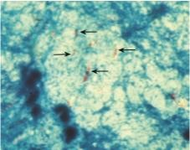

Gambar 4. Mycobacterium Tuberculosis (panah) dengan pewarnaan Ziehl-Neelsen (Jawetz,2019)
Cara pengambilan sputum dilakukan 3 kali dengan metode yaitu sewaktu-pagi-sewaktu (SPS), sampel sputum pertama diambil sewaktu pasien datang, pengumpulan sputum yang kedua dilakukan keesokan harinya pada pagi hari setelah bangun tidur, dan pengumpulan sputum ke 3 dilakukan saat mengantarkan sputum yang ke dua (PDPI, 2021)

Kultur Mycobacterium Tuberculosis
Pemeriksaan kultur bakteri merupakan gold standard dalam mengidentifikasi MTB. Kultur dengan metode konvensional ialah dengan cara Egg base media Lowenstein-Jensen dan agar base media dengan middlebrook. Salah satu alternatif pemeriksaan biakan secara cepat untuk membantu menegakkan diagnosis dan melakukan uji kepekaan adalah dengan menggunakan Mycobacterium Growth Indicator Tube (MGIT). (PDPI, 2021).

Uji Serologi MTB
      - Mycodot
Tes kuantitatif untuk mendeteksi lipoarabinomannan (LAM) dengan menggunakan antiserum kelinci terhadap MTB untuk menditeksi antibodi MTB didalam tubuh manusia. (Buchari, 2019).
      - Immunokromatografi (ICT)
Tes untuk mendeteksi antibodi MTB dalam serum menggunakan 5 antigen spesifik yang berasal dari membran sitoplasma MTB diantaranya antigen MTB 38 kDa (Buchari, 2019).
      - Uji tuberkulin
Tes tuberkulin merupakan pengukuran imunitas selular delayed type hypersensitivity (DTH) terhadap purified protein derivate (PPD) tuberkulin yang merupakan antigen berbagai mikobakteria termasuk MTB. Tes tuberkulin dilakukan dengan menyuntikkan tuberkuloprotein 0,1 ml PPD 5 TU secara intradermal pada daerah volar lengan bawah. Pengukuran reaksi dilakukan dengan mengukur diameter indurasi yang terjadi pada kulit 48 – 72 jam setelah penyuntikan antigen. (PDPI, 2021).
      - Interferon Gamma Release Assays (IGRA)
Interferon Gamma Release Assays (IGRA) adalah pemeriksaan laboratorium diagnostik in vitro dengan cara enzyme-linked immunosorbent assay (ELISA) yang mengukur reaksi pembentukan interferon gamma dalam darah pasien yang dikaitkan dengan infeksi kuman MTB. Tes ini dilakukan untuk menentukan TB laten dengan mengukur respon imun seluler terhadap antigen spesifik MTB dalam darah. Saat ini terdapat 2 jenis pemeriksaan IGRA yang terdapat dipasaran yaitu QuantiFERON-TB Gold In-Tube assay (QFT-GIT) dan T-SPOT-TB. Hasil pemeriksaan IGRA adalah berdasarkan jumlah IFN- γ yang dikeluarkan (ECDC Guidance.,2018)
      - Polimerase Chain Reaction (PCR)
Salah satu tes pemeriksaan yang relatif baru adalah Polimerase Chain Reaction (PCR). Prinsip utama teknik ini adalah amplikasi DNA MTB sehingga deteksi dapat dilakukan. Identifikasi MTB dengan teknik PCR dapat dilakukan dengan cepat dan tidak memerlukan jumlah kuman yang banyak.
      - Gene X-pert
Tes ini mulai banyak dilakukan tetapi tidak rutin, menggunakan teknologi canggih dengan mengekstraksi DNA kuman TB (WHO, 2018). Pemanfaatan teknologi diagnosis TB dengan metode tes cepat molekuler (TCM TB) merupakan terobosan baru dalam percepatan penanggulangan TB di Indonesia. Tes ini mendeteksi MTB dan resistensi terhadap rifampisin sebagai salah satu obat anti tuberkulosis (OAT) utama dalam waktu 2 jam. Yang umum digunakan adalah merk GeneXpert (Xpert MTB/RIF). (Kemenkes, 2016).

Pemeriksaan radiologi
Pemeriksaan standar adalah foto toraks PA. Pemeriksaan lain atas indikasi : Foto lateral, top-lordotik, oblik, computerized temography-scan (CT-Scan). Pada pemeriksaan foto toraks, TB dapat memberikan gambaran bermacam-macam bentuk (multiform). Gambaran radiologis yang dicurigai sebagai lesi TB aktif ditemukan adanya bayangan berawan nodular di segmen apikal dan posterior lobus atas paru dan segmen superior lobus bawah; kavitas, terutama lebih dari satu, dikelilingi oleh bayangan opak berawan atau nodular; bayangan bercak milier; efusi pleura unilateral (umumnya) atau bilateral (jarang). Gambaran radiologis yang dicurigai lesi TB inaktif berupa: fibrosis, kalsifikasi, Schwarte atau penebalan pleura. kerusakan jaringan paru.yang berat, sulit untuk menilai lesi hanya berdasarkan gambaran radiologis sehingga perlu pemeriksaan bakteriologis untuk memastikan akifitas penyakit. (Kemenkes RI. 2014). Secara radiologis luas lesi kelainan akibat TB menurut PDPI 2021 dapat dibagi :
- Lesi minimal yaitu terdapatnya sebagian kecil infiltrat non kapitas pada satu paru maupun kedua paru, tapi jumlahnya tidak melebihi satu lobus paru.
- Moderate yaitu adanya kapitas dengan diameter tidak lebih dari 4 cm, jumlah infiltrat bayangan halus tidak lebih dari satu bagian paru. Bila bayangannya kasar tidak lebih dari satu pertiga bagian satu paru.
- Far advanced yaitu terdapatnya infiltrat dan kapitas yang melebihi keadaan pada moderate.

Infeksi Tuberkulosis Laten (ITBL)

Definisi infeksi tuberculosis laten (ITBL)
Infeksi tuberkulosis Laten adalah suatu kondisi adanya infeksi MTB tanpa adanya tanda dan gejala klinik serta tidak dapat menularkan kepada orang lain. Hasil foto toraks paru normal dan hasil uji imunologik seperti tes uji tuberkulin atau interferon Gamma Release Assay (IGRA) positif. (PDPI.,2021;).
Setelah terpapar MTB diperkirakan 30% dari individu akan berkembang menjadi ITBL berdasarkan diagnosis tes kulit tuberkulin (tuberculin skin test/TST) positif. Lima sampai 10% dari orang sehat dengan TST positif akan berkembang dari ITBL menjadi TB aktif (reaktivasi) (Kahwati L C et al, 2016).
    - Epedemiologi
Data TB laten dilaporkan dialami sekitar 1.7 miliyar individu di seluruh dunia.(Xia Qiu et al, 2020) Cina dan India memiliki kasus TB laten tertinggi diikuti Indonesia. Sekitar 5-10% individu dengan TB laten dalam masa hidupnya akan menjadi TB aktif. (Beibei Q at al,2020)

    - Kelompok risiko tinggi TB laten menjadi TB aktif
Proses reaktivasi ITBL menjadi TB aktif membutuhkan keadaan bakteri MTB tidak berada dalam fase dormant. Ada beberapa sebab yang dapat memicu proses reaktivasi ini. Keadaan tersebut antara lain (PDPI, 2016; WHO, 2015)
      - Infeksi HIV
      - Bayi dan anak usia < 5 tahun
      - Pasien yang mendapat pengobatan immunoterapi misal Tumor Necrosis Faktor-alfa (TNF-α) antagonis, kortokosteroid sistemik, terapi immunosupresi pada transplantasi organ
      - Individu dengan riwayat terinfeksi tuberkulosis pada 2 tahun terakhir
      - Individu tidak pernah mendapatkan pengobatan TB tetapi pada foto thorax ada fibrotik
      - Pasien diabetes mellitus, gagal ginjal kronik, leukemia, limfoma atau kanker kepala, leher atau paru
      - Pasien yang telah dilakukan operasi gastrektomi atau by pass usus halus
      - Individu yang berat badannya < 90% berat ideal
      - Tuna wisma, perokok, peminum alkohol atau penyalahgunaan obat
      - Warga binaan lembaga pemasyarakatan
      - Petugas dan tenaga medis
    - Diagnosis Infeksi TB Laten (ITBL)
Infeksi TB laten tidak didapatkan adanya gejala sehingga Diagnosis ITBL dilakukan melalui tes kulit tuberkulin atau IGRA. Sebagai penanda infeksi TB dilakukan pemeriksaan imunologis pada individu ITBL karena pada kondisi tersebut terjadi induksi imun respons seluler Th-1 yang cukup kuat dan merupakan penanda (marker) yang sensitif terhadap bakteri tuberkulosis yang dormant (Dheda Et al : 2010.,WHO, 2015). Saat ini pemeriksaan imunologi untuk ITBL ada 2 cara yaitu pemeriksaan “in vivo” berupa uji tuberkulin dan pemeriksaan “ex vivo” yaitu IGRA (PDPI., 2021).

Tabel 1. Perbedaan TB aktif dan ITBL (WHO . 2016)
TB Aktif |  | Infeksi TB Laten
- Memiliki gejala sakit yaitu demam, batuk, nyari dada, berat badan menurun, keringat malam, hemoptisis,lemah dan nafsu makan menurun |  | Tidak ada gejala
- Merasa sakit |  | Tidak Merasa sakit
- Tes Tuberkulin atau IGRA positif |  | Tes tuberkulin atau IGRA positif
- Dapat menular |  | Tidak menular
- Foto thoraks abnormal tetapi bisa normal pada orang |  | Foto thoraks normal
- Hasil pemeriksaan Mikrobiologi dapat positif atau negatif, termasuk TB ekstraparu |  | Hasil pemeriksaan mikrobiologi (BTA, kultur dan gene Xpert) negatif
- Perlu pengobatan sesuai standar terapi TB |  | Perlu terapi pencegahan pada kondisi tertentu

    - Pemeriksaan Infeksi TB Laten (ITBL)
Untuk penegakan diagnosis ITBL dapat dilakukan tes tuberkulin dan IGRA, yang mempunyai kemampuan yang sama (ECDC., 2018).
  - Tes Tuberkulin
Merupakan pengukuran Imunitas seluler delayed type hipersensitifity (DTH) terhadap purified protein derevative (PPD) tuberkulin, yang merupakan antigen berbagai mikobacteria termasuk MTB, bacillus calmette-guerin mycobacterium tuberculosis (BCG MTB), BCG M Bovis dan berbagai mikobakteria di lingkungan. Reaksi DTH ini terjadi 2-3 minggu setelah seseorang terinfeksi bakteri TB. Pengukuran reaksi pada manusia dilakukan dengan mengukur diameter indurasi yang terjadi pada kulit 48-72 jam setelah penyuntikan antigen (PDPI., 2021).
Tes tuberkulin dilakukan dengan menyuntikkan tuberkuloprotein 0.1 mL PPD 5 TU, secara intradermal menggunakan jarum yang kecil pada daerah volar lengan bawah. Pengukuran reaksi dilakukan dengan mengukur diameter indurasi yang terjadi pada kulit 48-72 jam setelah penyuntikan. (PDPI.,2021).

Tabel 2. Interpretasi Tes Tuberkulin (PDPI.,2021)

Hasil Uji Tuberkulin positif Kelompok Pasien

Indurasi > 5 mm • Pasien HIV
          - Kontak dengan TB aktif yang infeksius (BTA positif) dalam waktu dekat
          - Pasien dengan gambaran fibrotik pada foto toraks disertai riwayat TB sebelumnya
          - Pasien dengan Transpalantasi organ dan pasien dengan gangguan sistem imun

Indurasi > 10 mm • Pasien dari negara endemik TB dalam 5 tahun terakhir
          - Pengguna narkoba suntik
          - Individu atau pekerja ditempat dengan kepadatan tinggi (RS,Penjara,rumah singgah,panti)
          - Pekerja Laboratorium
          - Pasien dengan risiko tinggi menjadi TB aktif (DM, malnutrisi)
          - Anaka yang kontak dengan individu berisiko TB
Indurasi > 15 mm • Individu dengan risiko rendah terinfeksi TB (untuk skrining atau syarat masuk sekolah atau bekerja)

  - Interferon-Gamma Release Assays (IGRA)
Interferon Gamma Release Assay adalah pemeriksaan laboratorium diagnostik in vitro dengan cara enzyme-linked immunosorbent assay (ELISA) yang mengukur reaksi pembentukan IFN-γ dalam darah pasien dikaitkan dengan infeksi kuman MTB. Dilakukan untuk menentukan ITBL dengan mengukur respons imun seluler terhadap antigen spesifik MTB dalam darah. Termasuk early secretory antigenic target-6 (ESAT-6), culture filtrate protein 10 (CFP-10), dan antigen TB7.7. Saat ini terdapat 2 jenis pemeriksaan IGRA yang terdapat dipasaran yaitu QuantiFERON-TB Gold In-Tube assay (QFT-GIT) dan T-SPOT-TB. (Dheda Et al : 2010). Hasil pemeriksaan IGRA adalah berdasarkan jumlah IFN ɣ yang dikeluarkan.
Interpretasi hasil QFT :
Pemeriksaan IGRA menggunakan purified antigens M. Tuberculosis untuk menstimulasi limfosit darah perifer memproduksi IFN-γ. Interpretasi pemeriksaan IGRA Quantiferon (QFT) berdasarkan jumlah IFN-γ yang dikeluarkan menggunakan ELISA. Pada T-SPOT TB dengan menghitung jumlah sel yang mengeluarkan IFN-γ. (PDPI, 2021).
Uji dianggap positif bila kadar IFN-γ yang terbentuk pada tabung TB Antigen lebih banyak secara bermakna (dalam IU/mL) daripada tabung Nil. Tabung Mitogen dapat dipakai sebagai kontrol positif. Hasil positif menunjukkan ada infeksi TB (baik TBC aktif maupun LTBI). Hasil negatif menunjukkan tidak ada infeksi TB (Insert kit QFT, 2014).

Interleukin 8 pada pasien Tuberkulosis
    - Definisi
Interleukin-8 (IL-8) mempunyai nama lain CXCL-8, neutrophil chemotactic factor (NCF), monocyte derived neutrophil hemotactic factor (MDNFC) pertama kali ditemukan pada tahun 1987, hubungan antara IL-8 dengan kerentanan TB pertama kali dilaporkan pada tahun 2003 (Qin hu et al,2020). Interleukin-8 adalah sitokin yang termasuk golongan peptida dengan berat molokul rendah yang mempunyai sifat kemotatik dan dapat meningkatkan adhesi PMN pada endotel vaskular yang sangat poten bagi neutrophil, basophil dan sel T dan mempercepat rekutmen leukosit ke tempat inflamasi.(Prof.Dr.dr.Siti Budina Kresno, Sp.PK(K),)
    - Struktur
Interleukin-8 (IL-8) adalah suatu kemokin yang terdiri dari suatu polipeptida asam amino yang mempunyai kemampuan aktivitas kuat terhadap neutrofil, limfosit T dan basophil. Interleukin 8 diproduksi oleh makrofrag, fibroblast, sel epitel dan sel mast yang berperan sebagai respon terhadap sinyal eksogen seperti lipopolisakarida (LPS) atau sinyal endrogen seperti TNF-α, Interleukin-1, interleukin-6, dan interleukin-12. Gen IL-8 terletak pada kromosom 4q13-q21 yang terdiri dari 4 ekson dan 3 intron dan daerah promotor proksimal. Sebuah polimorfisme nukleotida tunggal diidentifikasi di lokus -251. (Prof.Dr.dr.Siti Budina Kresno, Sp.PK(K). Hendrika,2018. Qin hu, 2020).
    - Peranan interleukin-8 pada tuberculosis
Interleukin-8 terlibat dalam respon imun terhadap infeksi Mycobacterium tuberculosis yang berkaitan inflamasi jaringan dan pembentukan granuloma. Interleukin-8 adalah salah satu kemokin yang memiliki peran penting dalam mengatur masuknya leukosit pada penderita TB sehingga terjadi peningkatan konsentrasi IL-8 pada cairan bronkoalveolar, cairan pleura dan serum penderita TB. kadar IL-8 terditeksi 8 jam setelah terinfeksi MTB dan level puncak mRNA adalah 16 jam setelah terinfeksi MTB, sedangkan puncak level mRNA setelah tersimulasi oleh LPS adalah 4 jam. (Clara Plum,2002)
Respon imun bila sudah terinfeksi MTB adalah menarik Neutrophil ke dalam alveolus oleh IL-8, yang berperan langsung melisiskan basil MTB. Interleukin-8 sebagai kemokin mampu menarik sel T kedalam formasi granuloma TB dan mengontrol Influks seluler ke lokasi infeksi MTB. (Syafa’ah danYudhawati, 2016)
Mycobacterium tuberculosis difagosit oleh makrofag dan sel dendritik melalui reseptor terikat membran seperti Complement Receptors 3 (CR3), reseptors scavenger, Macrofrag Mannose Receptors (MMR), Toll Like receptors (TLR), dan Dendritic Cell-Specific Intercelluler (DC-SIGN). Hal ini menyebabkan aktivasi dari jalur pesinyal makrofag yang menyebabkan sekresi dari sitokin pro-inflamatorik, kemokin, molekul antimikrobial, dan aktivasi Vitamin D Receptors (VDR) yang mana menginduksi ekspresi dari peptide antimikrobial cathelicidin dan β-defensin. Selain itu, induksi autofagi memediasi aktivitas antimikrobial. Sel PMN mengenali dan memakan M.tuberculosis dan mensekresikan peptida antimikrobial untuk membunuh bakteri dengan menstimulasi pembentukan TNF-α dan pembentukan kemokin IL-8. Sel NK, sel T dan sel CD1-restricted juga diaktivasi oleh ligan spesifik dan sitokin, menghasilkan faktor sitotoksik dan mensekresikan IFN-γ yang mengaktivasi makrofag (Gambar 5).
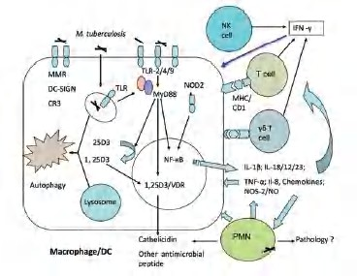

Gambar 5. Imunitas innate terhadap infeksi tuberculosis.
(Syafaah dkk.2016)

Semakin banyak basil Mycobacterium tuberculosis yang masuk ke dalam tubuh IL-8 di hipotesakan akan meningkat. Selain faktor jumlah, tingkat virulensi juga mungkin berpengaruh terhadap tingginya kadar IL-8 dalam serum seseorang yang berpapar atau yang terinfeksi MTB. Beberapa penelitian menunjukkan bahwa fagositosis Mycobacterium tuberculosis oleh sel-sel monosit merupakan stimulus penting dalam produksi IL-8 dan peningkatan kadar IL-8 ditemukan pada darah pasien yang terinfeksi Mycobacterium tuberculosis (Qin hu,2020 dan Edwin anto pakpahan, 2018).
Agnieszka Krupa et al (2015) pada penelitiannya mendapatkan kadar IL-8 serum meningkat secara signifikan pada pasien TB aktif dibandingkan dengan individu sehat disebabkan respon terhadap infeksi MTB dan IL-8 berperan penting dalam pembentukan granuloma. Mendez-Samperio (2004) dalam penelitiannya mengatakan fagositosis MTB oleh sel monosit merupakan stimulus penting dalam produksi IL-8 dan peningkatan kadar IL-8 ditemukan dalam darah pasien yang terinfeksi MTB.

Interleukin-12 pada pasien Tuberkulosis

Definisi
Interleukin-12 semula dikenal sebagai aktivator fungsi sitolitik sel Natural killer (NK) yang diproduksi oleh makrofrag, tetapi sekarang diketahui bahwa IL-12 merupakan penginduksi yang poten untuk produksi IFN-γ oleh sel T dan sel NK. Beberapa aktivitas biologic IL-12 dapat dilihat pada populasi sel T maupun sel NK yaitu :
- IL-12 menyebabkan sel NK dan sel T mensekresi IFN-γ
- IL-12 sebagai faktor diferensiasi sel T, meningkatkan spesialisasi sel T sebagai sel yang memproduksi IFN-γ, yang menghasilkan sel seperti sel T yang membantu respon imun sel fagosit.
- Meningkatkan fungsi sitolitik sel NK dan sel T CD8 teraktivasi.
Interleukin-12 digolongkan dalam mediator respon imun alami karena menghubungkan aktivitas makrofrag atas rangsangan mikroba dengan perkembangan fungsi efektor sel NK, sehingga IL-12 merupakan mediator yang penting antara imunitas alami dan imunitas adiktif, dan meningkatkan respon imun spesifik yang mampu melindungi penjamu terhadap produk bakteri dan virus. Interleukin-12 juga menekan produksi IgE dan mengarahkan respon imun T ke arah sel Th1. (Prof.Dr.dr.Siti Budina Kresno, Sp.PK(K),)

Struktur
Interleukin12 ditemukan pertama kali pada tahun 1989 oleh Trinchieri. Inteleukin-12 merupakan sitokin heterodinamik terdiri dari polipeptida p40 dan p35. Interleukin-12 terditeksi di infiltrat paru, pleura, di dalam granuloma dan limfadenitis. Interleukin 12 merupakan regulator sitokin yang menghubungkan respon imun alami dan adiktif terhadap MTB dan memberikan efek proteksi terhadap infeksi bakteri dan virus melalui produksi IFN-γ (Edwin,2018).

Peranan interleukin-12 pada tuberculosis
Infeksi MTB akan mengaktifkan sel B, makrofrag dan sel dendritik yang mensekresi IL-12 yang menstimulasi Natural killer (NK) dengan cluster of differentiation 8 (CD8) sel T dengan bantuan Interleukin-2 akan meningkatkan aktivitas sitolitik. Interleukin menstimulasi CD4 sel T untuk berdiferensiasi menjadi T Helper 1 untuk mensekresi granulocyte-macrophage stimulatinh factor (GM-CSF) yang berfungsi untuk mengontrol granulomatosa. Interleukin-12 menstimulasi CD45RO+ menyebabkan peningkatan IFN-γ, dan CD45RO- menyebabkan penurunan IFN-γ. Fungsi dari IFN-γ adalah menstimulasi makrofrag untuk mensekresi GM-CSF, Interleukin-6, TNF-α. (Romero-Adrian TB, 2015)

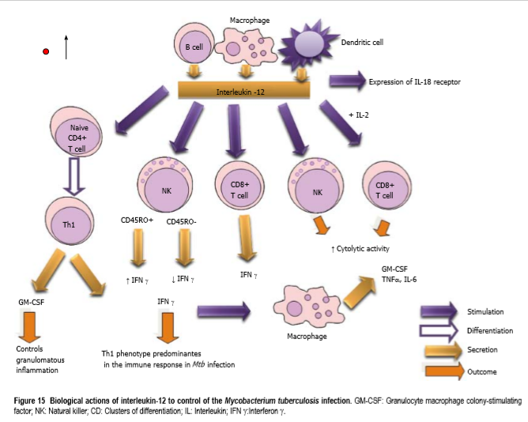

Gambar 6. Biological actions of interleukin-12 to control of the mycobacterium 0.tuberculosis infection GM-CSF.
(Romero-Adrian TB, 2015)

Respon seluler yang berbeda telah banyak diteliti diantaranya dengan mempelajari produksi sitokin didalam cairan pleura dan terbukti kadar IL-12 tinggi setelah cairan efusi distimulasi dengan Mycobacterium tuberculosis. Kim (2005) mendapatkan kadar IL-12 meningkat pada pasien TB aktif dibanding orang sehat. Studi lain menjelaskan bahwa sitokin proinflamasi seperti TNF-α, IL-12 (p40) dan IL-17 meningkat pada kasus TB dan dapat membedakan antara kasus TB aktif dengan infeksi laten (Sutherland, 2010). Wu (2007), melaporkan TB laten dapat dibedakan dengan TB aktif melalui pengukuran ekspresi messenger ribonucleic acid (mRNA) pada IL-8, FOXP3 dan IL-12 setelah stimulasi terhadap ESAT-6.

BAB III

KERANGKA PENELITIAN

Kerangka Teori
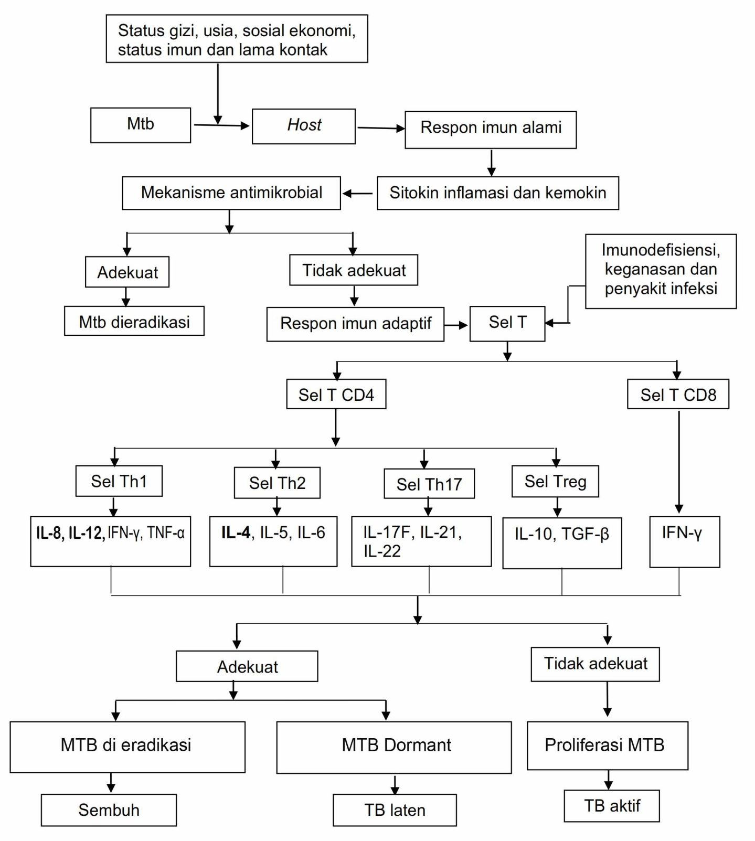

Kerangka Konsep

Status Gizi, Usia, Sosial Ekonomi, Status Imun dan lama kontak

TB aktif

TB laten

Il 12

IL8

Variable kendali

Variable bebas

Variable tergantung

Infeksi MTB

Keterangan :

BAB IV

METODE PENELITIAN

Desain Penelitian
Penelitian ini merupakan penelitian studi observatif cross sectional untuk menganalisis kadar IL-8 dan IL-12 serum pada TB aktif, TB laten dan individu sehat.

Tempat dan Waktu Penelitian
- Tempat Penelitian
  - Balai Besar Kesehatan Paru Masyarakat (BBKPM) di Makassar untuk pengambilan sampel dan data penelitian.
  - Instalasi Laboratorium Biologi Molekular Hasanuddin University Medical – Research Center (HUM-RC) untuk pemeriksaan kadar IGRA, IL-8 dan IL-12 serum menggunakan metode Enzyme-Linked Immunosorbent Assay (ELISA).

Waktu Penelitian
Penelitian dilakukan selama bulan Juli – September 2022.

Populasi Penelitian
Populasi penelitian adalah semua pasien penderita TB paru aktif yang baru memeriksakan diri di Balai Besar Kesehatan Paru Masyarakat (BBKPM) di Makassar dan kontak serumah selama kurang lebih 6 bulan.

Sampel dan Cara Pemilihan Sampel
Sampel penelitian adalah semua populasi terjangkau yang di diagnosis TB aktif yang memeriksakan diri di Balai Besar Kesehatan Paru Masyarakat di Makassar dan kontak serumah selama kurang lebih 6 bulan yang memenuhi kriteria inklusi.

Perkiraan Besar Sampel
Perkiraan besar sampel berdasarkan rumus:

n1 = n2 = n3 = ${\left[\frac{\left(Zα+Zβ\right)S}{X1-X2}\right]}^{2}$

n1 = n2 = n3 = ${\left[\frac{\left(1,96+0,84\right)26,1}{15}\right]}^{2=23,7 (24 sampel)}$

Keterangan:

n = jumlah sampel minimal yang diperlukan

Z = nilai Z, berdasarkan nilai α dan β yang diinginkan
α = kesalahan tipe I: 5% sehingga Zα = 1,96
β = kesalahan tipe II: 20% sehingga Zβ = 0,84

S = simpang baku = 26,1

X1-X2 = koefisien korelasi = 15

Jumlah minimal sampel adalah 24 sampel setiap kelompok ditambah 10% (antisipasi drop out) menjadi 26,4 (27 sampel) sehingga jumlah sampel untuk 3 kelompok adalah minimal 81 individu.

Kriteria Inklusi dan Eksklusi
- Kriteria inklusi
  - Penderita TB aktif adalah penderita usia dewasa ( > 18 tahun) yang didiagnosis TB aktif berdasarkan hasil anamnesis, pemeriksaan fisis, pemeriksaan radiologi dan pemeriksan laboratorium dengan hasil BTA positif.
  - Penderita TB laten adalah keluarga yang kontak erat dan tinggal serumah dengan penderita TB aktif selama kurang lebih 6 bulan dan yang berusia dewasa ( > 18 tahun), tidak ditemukan manifestasi klinis, pemeriksaan BTA negatif dan hasil tes IGRA positif.
  - Individu sehat adalah keluarga yang kontak erat dan tinggal serumah dengan penderita TB aktif selama kurang lebih 6 bulan dan yang berusia dewasa (> 18 tahun), tidak ditemukan manifestasi klinis, pemeriksaan BTA negatif dan hasil tes IGRA negatif.
  - Bersedia mengikuti penelitian dengan menandatangani informed consent.
- Kriteria eksklusi
  - Penderita TB yang menderita HIV
  - Penderita TB yang mendapatkan terapi imunosupresan.
  - Penderita TB yang menderita penyakit keganasan.
  - Pasien TB dengan BTA positif yang sudah mendapat terapi obat anti tuberkulosis (OAT) kurang lebih dari 2 bulan

Izin Subyek Penelitian
Dalam pelaksanaan penelitian ini, setiap tindakan dilakukan atas izin dan sepengetahuan pasien yang dijadikan partisipan penelitian melalui lembar informed consent dan dinyatakan telah memenuhi persyaratan etik untuk dilaksanakan dari Komisi Etik Penelitian Kesehatan (KEPK) Fakultas Kedokteran Universitas Hasanuddin-RSPTN UH-RSUP Dr. Wahidin Sudirohusodo Makassar

Cara Kerja
- Alokasi Subyek
Penelitian dilakukan pada pasien TB aktif yang memeriksakan diri di Balai Besar Kesehatan Paru Masyarakat dan kontak serumah selama kurang lebih 6 bulan yang memenuhi kriteria inklusi dan bersedia mengikuti penelitian dengan menandatangani informed consent.

Cara Penelitian
Penelitian ini dilaksanakan dengan beberapa tahap sebagai berikut:
  - Melakukan pencatatan identitas pasien yang memenuhi kriteria inklusi dan eksklusi dan memberikan penjelasan lengkap mengenai tujuan dan manfaat penelitian
  - Pasien/wali mengisi dan menandatangani informed concent sebagai tanda persetujuan.
  - Melakukan pemeriksaan fisis yaitu tekanan darah, berat badan dan tinggi badan. Selanjutnya pengambilan sampel darah vena pada penderita TB aktif sebanyak 3 mL dalam tabung tanpa antikoagulan untuk pemeriksaan IL-8 dan IL-12 serum.
  - Pengambilan sampel darah vena dilakukan pada kontak serumah sebanyak 3 mL dalam tabung khusus untuk pemeriksaan IGRA dan sebanyak 1 mL dalam tabung tanpa antikoagulan untuk pemeriksaan IL-8 dan IL-12 serum.
  - Pemeriksaan kadar IL-8 dan IL-12 serum dengan metode ELISA di Instalasi Laboratorium Biologi Molekular Hasanuddin University Medical- Research center..

PROSEDUR TES Interferon Gamma Release Assay

Persiapan Sampel

  - Sampel berupa whole blood yang mengunakan tabung khusus dengan volume 50 µL.
  - Tahap pengambilan sampel

    - Darah vena sebanyak 1 mL masing-masing dimasukkan ke dalam tiga tabung khusus. Tabung akan mengisi perlahan. Tabung ditahan pada jarum selama 2-3 detik setelah aliran berhenti. Jika volume darah tidak mendekati tanda hitam di sisi label tabung, diambil sampel baru.
    - Tabung dihomogenkan dengan menggoyang tabung sebanyak sepuluh kali untuk memastikan sampel telah bercampur dengan antigen pada dinding tabung.
    - Tabung diinkubasi dalam keadaan tegak lurus pada suhu 37°C selama 16 hingga 24 jam. Setelah diinkubasi, tabung dapat disimpan selama 3 hari dengan suhu 4°C-27°C sebelum disentrifus.
    - Tabung disentrifugasi selama 15 menit dengan kecepatan 3000 rpm untuk memisahkan plasma dan eritrosit.
    - Sampel plasma dikumpulkan menggunakan pipet. Plasma dalam tabung dapat disimpan selama 28 hari pada suhu 2°C-8°C. Setelah disentrifugasi, dihindari pemipetan ke atas dan ke bawah atau pencampuran plasma.

Alat Dan Bahan
  - Inkubator 37°C
  - Multi-channels pipettes
  - Microplate shaker
  - Air suling
  - Microplate washer
  - Microplate reader
  - Reagen IGRA (Quantiferon –TB Gold/QFT)

Persiapan Reagen
  - Reagen diletakkan pada suhu kamar 18-25°C selama 1 jam sebelum digunakan
  - Standard kering beku dibuat dengan air suling yang ditunjukkan pada label botol standar. Diaduk perlahan dan pastikan sudah terlarut. Volume rekonstitusi akan menghasilkan larutan dengan konsentrasi 8 IU/ml. Kit standar yang digunakan dilarutkan untuk menghasilkan empat seri pengenceran. Label diberi pada masing masing tabung S1.
(Standar 1) berisi 4 IU/ml, S2 (Standar 2) berisi 1 IU/ml, S3 (Standar 3) berisi 0,25 IU/ml, dan S4 (Standar 4) berisi 0 IU/ml. Prosedur yang dilakukan dalam duplikat standar sebagai berikut:
    - Green diluent sebanyak 150 μl ditambahkan ke S1, S2, S3, S4
    - Standar kit sebanyak 150 μl ditambahkan ke S1 dan dicampur rata
    - Sebanyak 50 μl dipindahkan dari S1 ke S2 dan dicampur rata
    - Sebanyak 50 μl dipindahkan dari S2 ke S3 dan dicampur rata
    - Green Diluent berfungsi sebagai standar nol (S4)
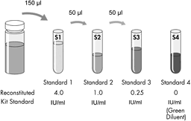
Gambar 7. Pembuatan standar diluent
Sumber : Qiagen, 2018

  - Dibuatkan konsentrat konjugat 100x kering beku dengan 0,3 ml air suling. Working strength conjugate dihasilkan dengan pengenceran Conjugate 100X Concentrate dalam GD (Tabel 3)
Tabel 3. Persiapan konjugat (Qiagen, 2018)

Nomor  Strips | Jumlah Conjugate 100X  Concentrate | Jumlah GD
2 | 10 µl | 1.0 ml
3 | 15 µl | 1.5 ml
4 | 20 µl | 2.0 ml
5 | 25 µl | 2.5 ml
6 | 30 µl | 3.0 ml
7 | 35 µl | 3.5 ml
8 | 40 µl | 4.0 ml
9 | 45 µl | 4.5 ml
10 | 50 µl | 5.0 ml
11 | 55 µl | 5.5 ml
12 | 60 µl | 6.0 ml

Prinsip Tes
Pemeriksaan QFT dilakukan dalam dua tahap. Tahap pertama yaitu darah dikumpulkan ke dalam masing masing tabung darah QFT yaitu tabung Nil sebagai kontrol negatif, tabung TB antigen yang berisi antigen spesifik TB dan tabung Mitogen sebagai kontrol positif. Tahap kedua adalah mengukur jumlah IFN-γ (IU/ml) dengan metode ELISA. Prinsip pemeriksaan IGRA adalah pemeriksaan kuantitatif secara sandwich Enzyme immunoassay (EIA). Microtiter diisi dengan larutan yang mengandung antibodi monoklonal. Konjugat, standar dan sampel dipipet ke dalam sumur, diinkubasi selama 120 menit dan jika terdapat IFN-γ maka akan diikat oleh antibodi. Pencucian dilakukan untuk membuang reagen antibodi-enzim yang tidak berikatan. Larutan substrat ditambahkan ke dalam sumur, diubah oleh enzim menjadi sinyal berwarna dan warna yang terbentuk proporsional dengan jumlah IFN-γ. Pembentukan warna dihentikan dengan ditambahkan enzim dan intensitas warna diperiksa. Perubahan warna diukur dengan menggunakan spektrofotometri dengan panjang gelombang 450 nm. Konsentrasi IFN-γ pada sampel kemudian dibandingkan dengan Optical density (OD) dari standar.

Cara Kerja
  - Semua reagen, sampel dan standar disiapkan
  - Sebanyak 50 μl Working strength conjugate 100x concentrate ditambahkan untuk semua sumur menggunakan menggunakan pipet multichannel
  - Sebanyak 50 μl sampel plasma ditambahkan ke sumur menggunakan pipet multichannel
  - Sebanyak 50 μl ditambahkan setiap larutan standar S1 sampai S4 dan dicampurkan menggunakan microplate shaker selama 1 menit.
  - Ditutup dengan plate sealer dan diinkubasi selama 120 menit pada suhu kamar (22°C ± 5°C)
  - Sumur dicuci sebanyak 6 kali dengan 400 μl wash buffer dengan microplate washer. Larutan dibuang dari sumur dengan menghentakkannya pada absorbent paper.
  - Sebanyak 100 μl larutan Enzym substrate solution ditambahkan ke dalam sumur dan diaduk menggunakan microplate shaker.
  - Diinkubasi selama 30 menit dalam suhu kamar.
  - Sebanyak 50 μl Enzyme stopping solution ditambahkan ke semua sumur dan diaduk menggunakan microplate shaker.
  - Microplate reader 450 nm digunakan untuk mengukur OD pada tiap sumur.

Nilai Rujukan

Tabel 4. Nilai rujukan dan interpretasi hasil (Qiagen, 2018)
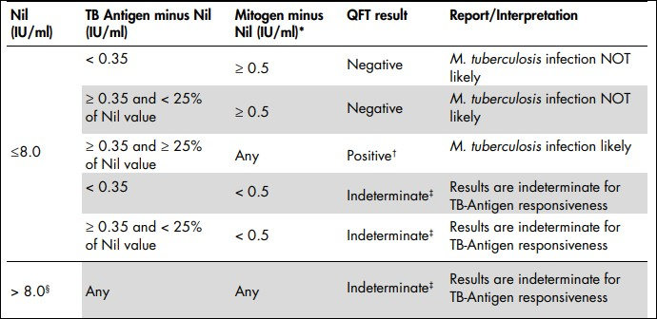

Prosedur Tes Human IL-8
- Persiapan sampel
Sampel berupa serum yang diperoleh dari tindakan flebotomi. Sampel stabil selama 24 jam pada suhu 2-8oC dan stabil selama 6 bulan pada suhu -20°C sampai -80 °C.

Alat
  - Pipet Presisi dan tip pipet sekali pakai
  - Inkubator 37oC ± 0,5 °C
  - Tabung bersih
  - Kertas saring
  - Air suling
  - Spektrofotometer panjang gelombang 450

Bahan
- Spesimen serum
- Reagen IL-8 (Bioassay Technology Laboratory, China)

Persiapan Reagen
  - Semua reagen harus didiamkan pada suhu kamar sebelum digunakan.
  - Larutan standar:
    - Mencampurkan 120 μL standar (960 pg/ml) dengan 120 μL pengencer standar untuk menghasilkan larutan stok standar 480 pg/ml (Standar no.5) (Gambar 7). Biarkan larutan selama 15 menit dengan dikocok halus.
    - Menyiapkan larutan standar selanjutnya (Standar no. 4, 3, 2 dan 1) dengan melakukan pengenceran larutan standar no. 5 (480 pg/ml) secara berturut-turut dengan pengenceran 1:2 dengan pengencer standar untuk menghasilkan larutan standar no. 4 (240 pg/ml), 3 (120 pg/ml), 2 (60 pg/ml) dan 1 (30 pg/ml) (Tabel 3). Pengencer standar selanjutnya disebut standar 0 (0 pg/ml).
Tabel 5. Komposisi dan konsentrasi larutan standar
Larutan | Konsentrasi | Komposisi
Standar no. 5 | 640 pg/ml | 120 μL larutan standar + 120 μL pengencer
Standar no. 4 | 320 pg/ml | 120 μL larutan standar no. 5 + 120 μL pengencer
Standar no. 3 | 160 pg/ml | 120 μL larutan standar no. 4 + 120 μL pengencer
Standar no. 2 | 80 pg/ml | 120 μL larutan standar no. 3 + 120 μL pengencer
Standar no. 1 | 40 pg/ml | 120 μL larutan standar no. 2 + 120 μL pengencer
    - Larutan standar yang tersisa harus dibekukan pada suhu -20oC dan harus digunakan dalam waktu satu bulan.
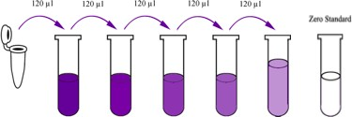

Gambar 8. Pengenceran larutan standar
Sumber: Bioassay Technology Laboratory

  - Buffer pencuci : Encerkan 20 mL konsentrat buffer pencuci 30x dengan air suling untuk menghasilkan 500 mL buffer pencuci 1x. Jika kristal terbentuk dalam konsentrat, kocok dengan lembut sampai butiran kristal terlarut.

Prinsip Tes
Pemeriksaan ini menggunakan metode Enzyme-Linked Immunosorbent Assay (ELISA) IL-8. Interleukin -8 yang terdapat dalam sampel akan berikatan dengan antibodi pada sumur tes. Interleukin -8 manusia yang terbiotinilasi kemudian ditambahkan dan selanjutnya berikatan dengan IL-8 sampel membentuk kompleks antibodi- IL-8-antibodi terbiotinilasi (sandwich). Streptavidin-HRP ditambahkan ke dalam sumur tes dan berikatan dengan antibodi IL-8 terbiotinilasi. Streptavidin-HRP yang tidak terikat dengan antibodi IL-8 terbiotinilasi terbuang melalui proses pencucian. Larutan substrat ditambahkan ke dalam sumur tes dan menyebabkan terbentuknya warna dengan intensitas yang sesuai dengan kadar IL-8 manusia. Reaksi ini dihentikan dengan menambahkan larutan asam (stop solution) dan konsentrasi larutan kemudian dibaca dengan spektrofotometer pada panjang gelombang 450 nm.

Cara Kerja
  - Disiapkan semua reagen, larutan standar dan sampel. Semua reagen sebaiknya didiamkan pada suhu kamar 30 menit sebelum digunakan.
  - Tentukan jumlah strip yang diperlukan untuk pengujian. Masukkan strip ke dalam bingkai untuk digunakan. Strip yang tidak digunakan harus disimpan pada 2-8 ° C.
  - Ditambahkan 100μL larutan standar ke dalam sumur standar.
Perhatikan untuk tidak menambahkan antibodi ke dalam sumur karena larutan standar mengandung antibodi biotinilasi.
  - Ditambahkan 40 μL sampel ke sumur sampel dan kemudian tambahkan 100μL antibodi anti-IL-8 ke sumur sampel, kemudian tambahkan 50 μL streptavidin-HRP ke sumur sampel dan sumur standar (tidak pada sumur kontrol). Campurkan dengan baik. Tutupi plate dengan sealer dan inkubasi selama 60 menit pada suhu 37°C.
  - Sealer dilepaskan dan cuci plate 5 kali dengan buffer pencuci.
Rendam sumur dengan minimal 0,35 mL buffer pencuci selama 30 detik hingga 1 menit untuk setiap pencucian. Untuk pencucian otomatis, aspirasi semua sumur dan cuci 5 kali dengan buffer pencuci kemudian rendam sumur dengan buffer pencuci. Keringkan plate dengan kertas saring.
  - Ditambahkan 50 μL larutan substrat A ke setiap sumur dan kemudian tambahkan 50 μL larutan substrat B ke setiap sumur. Inkubasi plate yang sudah ditutup dengan sealer yang baru selama 10 menit pada suhu 37°C dalam ruang gelap.
  - Ditambahkan 50 μL stop solution ke setiap sumur, warna biru akan berubah menjadi kuning dengan segera.
  - Pengukuran optical density (nilai OD) setiap sumur menggunakan spektrofotometer dengan panjang gelombang 450 nm dalam waktu 10 menit setelah penambahan stop solution.
  - Berdasarkan konsentrasi standard dan nilai absorbansi yang digunakan, persamaan regresi linear diukur pada kurva standar.
j. Konsentrasi pada sampel dihitung berdasarkan nilai absorbansi sampel.

Penentuan kadar IL-8 serum
Kadar IL-8 serum yang dimaksud dalam penelitian ini adalah kadar yang diperoleh berdasarkan pemeriksaan sampel serum dengan metode ELISA menggunakan kit IL-8 ELISA Bioassay Technology Laboratory yang dinyatakan dalam pg/ml.

Prosedur Tes Human IL-12
- Persiapan sampel
Sampel berupa serum yang diperoleh dari tindakan flebotomi. Sampel stabil selama 24 jam pada suhu 2-8oC dan stabil selama 6 bulan pada suhu -20°C sampai -80 °C.
- Alat
  - Pipet Presisi dan tip pipet sekali pakai
  - Inkubator 37oC ± 0,5 °C
  - Tabung bersih
  - Kertas saring
  - Air suling
  - Spektrofotometer panjang gelombang 450
- Bahan
- Spesimen serum
- Reagen IL-12 (Bioassay Technology Laboratory, China)

- Persiapan Reagen
  - Semua reagen harus didiamkan pada suhu kamar sebelum digunakan.
  - Larutan standar:
    - Mencampurkan 120 μL standar (960 pg/ml) dengan 120 μL pengencer standar untuk menghasilkan larutan stok standar 480 pg/ml (Standar no.5) (Gambar 7). Biarkan larutan selama 15 menit dengan dikocok halus.
    - Menyiapkan larutan standar selanjutnya (Standar no. 4, 3, 2 dan 1) dengan melakukan pengenceran larutan standar no. 5 (480 pg/ml) secara berturut-turut dengan pengenceran 1:2 dengan pengencer standar untuk menghasilkan larutan standar no. 4 (240 pg/ml), 3 (120 pg/ml), 2 (60 pg/ml) dan 1 (30 pg/ml) (Tabel 3). Pengencer standar selanjutnya disebut standar 0 (0 pg/ml).
Tabel 6. Komposisi dan konsentrasi larutan standar
Larutan | Konsentrasi | Komposisi
Standar no. 5 | 480 pg/ml | 120 μL larutan standar + 120 μL pengencer
Standar no. 4 | 240 pg/ml | 120 μL larutan standar no. 5 + 120 μL pengencer
Standar no. 3 | 120 pg/ml | 120 μL larutan standar no. 4 + 120 μL pengencer
Standar no. 2 | 60 pg/ml | 120 μL larutan standar no. 3 + 120 μL pengencer
Standar no. 1 | 30 pg/ml | 120 μL larutan standar no. 2 + 120 μL pengencer
    - Larutan standar yang tersisa harus dibekukan pada suhu -20oC dan harus digunakan dalam waktu satu bulan.
Gambar 9. Pengenceran larutan standar
Sumber: Bioassay Technology Laboratory
  - Buffer pencuci : Encerkan 20 mL konsentrat buffer pencuci 30x dengan air suling untuk menghasilkan 500 mL buffer pencuci 1x. Jika kristal terbentuk dalam konsentrat, kocok dengan lembut sampai butiran kristal terlarut.
- Prinsip Tes
Pemeriksaan ini menggunakan metode Enzyme-Linked Immunosorbent Assay (ELISA). Plate telah dilapisi dengan antibodi IL-12 manusia. Interleukin-12 yang terdapat dalam sampel akan berikatan dengan antibodi pada sumur tes. Antibodi IL-12 manusia yang terbiotinilasi kemudian ditambahkan dan selanjutnya berikatan dengan IL-12 sampel membentuk kompleks antibodi-IL-12 terbiotinilasi (sandwich). Streptavidin-HRP ditambahkan ke dalam sumur tes dan berikatan dengan antibodi IL-12 terbiotinilasi. Streptavidin-HRP yang tidak terikat dengan antibodi IL-12 terbiotinilasi terbuang melalui proses pencucian. Larutan substrat ditambahkan ke dalam sumur tes dan menyebabkan terbentuknya warna dengan intensitas yang sesuai dengan kadar IL-12 manusia. Reaksi ini dihentikan dengan menambahkan larutan asam (stop solution) dan konsentrasi larutan kemudian dibaca dengan spektrofotometer pada panjang gelombang 450 nm.
- Cara Kerja
  - Disiapkan semua reagen, larutan standar dan sampel. Semuareagen sebaiknya didiamkan pada suhu kamar sebelum digunakan.
  - Tentukan jumlah strip yang diperlukan untuk pengujian. Masukkan strip ke dalam bingkai untuk digunakan. Strip yang tidak digunakan harus disimpan pada 2-8 ° C.
  - Ditambahkan 50μL larutan standar ke dalam sumur standar.
Perhatikan untuk tidak menambahkan antibodi ke dalam sumur karena larutan standar mengandung antibodi biotinilasi.
  - Ditambahkan 40 μL sampel ke sumur sampel dan kemudian tambahkan 10 μL antibodi anti- IL-12 ke sumur sampel, kemudian tambahkan 50 μLstreptavidin-HRP ke sumur sampel dan sumur standar (tidak pada sumur kontrol). Campurkan dengan baik. Tutupi plate dengan sealer dan inkubasi selama 60 menit pada suhu 37°C.
  - Sealer dilepaskan dan cuci plate 5 kali dengan buffer pencuci.
Rendam sumur dengan minimal 0,35 mL buffer pencuci selama 30 detik hingga 1 menit untuk setiap pencucian. Untuk pencucian otomatis, aspirasi semua sumur dan cuci 5 kali dengan buffer pencuci kemudian rendam sumur dengan buffer pencuci. Keringkan plate dengan kertas saring.
  - Ditambahkan 50 μL larutan substrat A ke setiap sumur dan kemudian tambahkan 50 μL larutan substrat B ke setiap sumur. Inkubasi plate yang sudah ditutup dengan sealer yang baru selama 10 menit pada suhu 37°C dalam ruang gelap.
  - Ditambahkan 50 μL stop solution ke setiap sumur, warna biru akan berubah menjadi kuning dengan segera.
  - Pengukuran optical density (nilai OD) setiap sumur menggunakan spektrofotometer dengan panjang gelombang 450 nm dalam waktu 10 menit setelah penambahan stop solution.
  - Berdasarkan konsentrasi standard dan nilai absorbansi yang digunakan, persamaan regresi linear diukur pada kurva standar.
  - Konsentrasi pada sampel dihitung berdasarkan nilai absorbansi sampel.
- Penentuan kadar IL-12 serum
Kadar IL-12 serum yang dimaksud dalam penelitian ini adalah kadar yang diperoleh berdasarkan pemeriksaan sampel serum dengan metode ELISA menggunakan kit IL-12 ELISA Bioassay Technology Laboratory yang dinyatakan dalam pg/ml. (Bioassay Technology Laboratory, China).

Definisi Operasional dan Kriteria Obyektif
- TB aktif adalah pasien usia dewasa ( > 18 tahun) yang didiagnosis TB aktif berdasarkan hasil anamnesa, pemeriksaan fisis, pemeriksaan radiologi, pemeriksaan laboratorium dengan BTA positif. .
- TB laten adalah individu usia dewasa ( > 18 tahun) yang kontak serumah dengan penderita TB aktif selama 6 bulan, tidak ditemukan manifestasi klinis, pemeriksaan BTA negatif dan hasil tes IGRA positif.

- Individu sehat adalah individu usia dewasa ( > 18 tahun) yang kontak serumah dengan penderita TB aktif selama 6 bulan, yang tidak menunjukkan gejala TB, dan hasil pemeriksaan IGRA negatif.
- Interferon gamma release assay merupakan pemeriksaan untuk mendeteksi IFN-γ pada sampel plasma dengan metode ELISA, mengunakan kit Quantiferon–TB Gold/QFT (Qiagen, Jerman). Hasilnya dinyatakan dalam satuan IU/mL.
- Kadar IL-8 serum
Kadar IL-8 serum yang dimaksud dalam penelitian ini adalah kadar yang diperoleh berdasarkan pemeriksaan sampel serum dengan metode ELISA menggunakan kit IL-8 ELISA Bioassay Technology Laboratory yang dinyatakan dalam pg/ml.
- Kadar IL-12 serum
Kadar IL-12 serum yang dimaksud dalam penelitian ini adalah kadar yang diperoleh berdasarkan pemeriksaan sampel serum dengan metode ELISA menggunakan kit IL-12 ELISA Bioassay Technology Laboratory yang dinyatakan dalam pg/ml.

Metode Analisis
Seluruh data yang diperoleh dikelompokkan sesuai tujuan dan jenis data, kemudian dianalisis dengan menggunakan statistik yang sesuai sebagai berikut :

- Analisis univariat
Analisis univariat digunakan untuk deskripsi data dasar berupa distribusi frekuensi, nilai rerata, simpang baku dan rentangan.
- Analisis bivariat
Uji normalisasi data menggunakan Kolmogorov-Smirnov. Uji statistik dengan menggunakan Kruskal Wallis test, Mann Whitney test, Spearmns correlation test dan kurva Receiver Operating Characteristics (ROC ). Hasil uji dinyatakan bermakna jika nilai p<0,05. Hasil penelitian ditampilkan dalam bentuk narasi,tabel dan grafik.
.

Skema Alur Penelitian

Populasi Penelitian
Sampel Penelitian
Kriteria Ekslusi
Kontak serumah
TB aktif
Kriteria Inklusi
TB Laten
Pemeriksaan kadar IL-8 dan IL-12 serum

Analisa data
Hasil Penelitian
Pemeriksaan IGRA
Individu sehat
IGRA Positif
IGRA Negatif

BAB IV
HASIL DAN PEMBAHASAN

Hasil penelitian

Karakteristik Subjek Penelitian
Penelitian ini di lakukan di Balai Besar Kesehatan Paru Masyarakat Makassar untuk pengambilan sampel dan pemeriksaan sampel di lakukan di Rumah Sakit Universitas Hasanuddin periode Juli 2022- Agustus 2022. Jumlah subjek penelitian adalah 81 orang yang memenuhi kriteria inklusi dan ekslusi. Subjek penelitian selanjutnya dikelompokan menjadi tiga kelompok yaitu TB aktif, Tb laten, dan Individu sehat. Jenis kelamin terbanyak pada penelitian ini adalah Perempuan. Rerata umur subjek penelitian adalah 36–45 tahun berdasarkan katagori umur menurut Depatermen Kesehatan 2009.
Tabel 7. Karakteristik Sampel
Jenis Kelamin |  | N |  |  |  |  | %
 | Laki-Laki | 32 |  |  |  |  | 39,5
 | Perempuan | 49 |  |  |  |  | 60,5
 | Total | 81 |  |  |  |  | 100,0
Kategori Umur |  |  |  | N |  |  |  |  | %
 | <25 tahun |  | 20 |  |  |  |  | 24,7
 | 26-35 tahun |  | 12 |  |  |  |  | 14,8
 | 36-45 tahun |  | 21 |  |  |  |  | 25,9
 | 46-55 tahun |  | 18 |  |  |  |  | 22,2
 | >55 tahun |  | 10 |  |  |  |  | 12,3
 | Total |  | 81 |  |  |  |  | 100,0
Kelompok |  |  |  |  | n |  |  |  |  | %
 | TB Aktif |  |  |  |  | 26 |  |  |  |  | 32,1
 | TB Laten |  |  |  |  | 27 |  |  |  |  | 33,3
 | Individu sehat |  |  |  |  | 28 |  |  |  |  | 34,6
 | Total |  |  |  |  | 81 |  |  |  |  | 100,0

Perbandingan IL-8 dan IL-12 serum berdasarkan Kelompok
Kadar IL-8 serum berdasarkan pada median dan mean berbeda secara signifikan menurut kelompok sampel dengan p<0.011 (P<0.05), dimana kadar IL-8 serum paling tinggi pada kelompok TB aktif dan paling rendah pada kelompok individu sehat (tabel 8).
Tabel 8. Perbandingan IL-8 dan IL-12 serum menurut Kelompok
Variables | Kelompok | N | Min | Maks | Median | Mean | SD | p*
IL-8 | TB Aktif | 26 | 90,61 | 633,06 | 197,05 | 227,79 | 130,26 | 0,011
IL-8 | TB Laten | 27 | 36,34 | 498,65 | 144,36 | 195,44 | 121,97
IL-8 | Individu sehat | 28 | 10,43 | 245,40 | 133,80 | 134,61 | 53,97
IL-12 | TB Aktif | 26 | 5,24 | 40,72 | 10,67 | 15,20 | 9,06 | 0,155
IL-12 | TB Laten | 27 | 0,96 | 61,99 | 10,48 | 14,03 | 12,32
IL-12 | Individu sehat | 28 | 0,91 | 18,69 | 10,22 | 9,95 | 4,03
Catatan: Perbandingan lanjutan kadar Il-8 serum TB aktif signifikan lebih tinggi dibanding kontrol sehat p=0.002. TB laten signifikan lebih tinggi dibanding kontrol sehat p=0.038. Kadar IL-12 serum TB aktif signifikan lebih tinggi dibandingkan kontrol sehat dengan p=0.037

Nilai diagnostik IL-8 dan IL-12 serum Untuk TB aktif

Nilai diagnostik IL-8 dan IL-12 serum untuk TB aktif dapat dihitung dengan cara menentukan terlebih dahulu nilai cutoff menggunakan kurva Receiver Operating Characteristic (ROC).
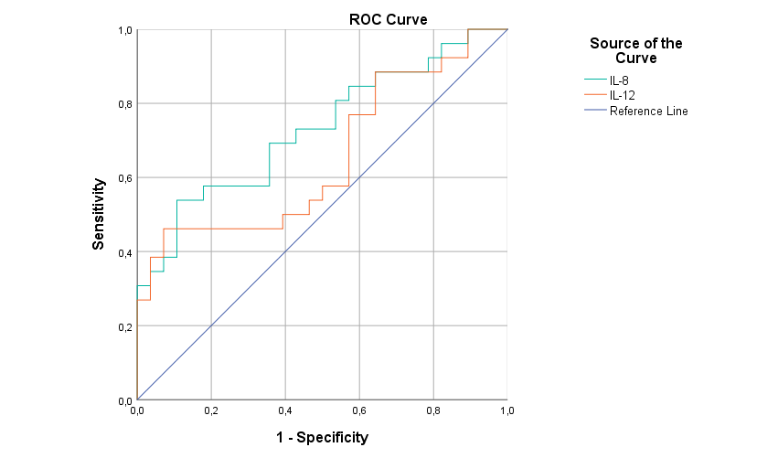
Gambar 10. Nilai area under curve (AUC) kadar IL-8 untuk TB Aktif adalah 0,731 dengan nilai p=0.004 (p<0.05).

Tabel 9. Area Under the Curve IL-8 dan IL-12 untuk TB Aktif
Test Result Variable(s) | Area | Std. Error | P | Asymptotic 95% Confidence Interval
 |  |  |  | Lower Bound | Upper Bound
IL-8 | 0,731 | 0,069 | 0,004 | 0,596 | 0,866
IL-12 | 0,654 | 0,076 | 0,053 | 0,504 | 0,804

Nilai AUC yang signifikan ini menunjukkan bahwa kadar IL-8 serum cukup bagus dalam memprediksi TB Aktif. Berdasarkan kordinat kurva ROC untuk kadar IL-8 serum, maka didapatkan nilai cutoff optimal 149,53. Nilai diagnostik IL-8 serum sensitivitas 69%, spesifitas 64%, nilai prediksi positif (NPP) 64%, nilai prediksi negative (NPN) 69% dengan akurasi 67% (tabel 10).
Tabel 10 Perhitungan Nilai Diagnostik IL-8 serum untuk TB Aktif
Cutoff IL-8 TB Aktif |  | Kelompok |  | Total
 |  | TB Aktif | Individu sehat | Total
 | >149,53 | 18 | 10 | 28
 | <=149,53 | 8 | 18 | 26
Total |  | 26 | 28 | 54

Nilai AUC kadar IL-12 serum untuk TB Aktif adalah 0,654 (p>0,05). Nilai AUC yang tidak signifikan ini menunjukkan bahwa kadar IL-12 kurang bagus dalam memprediksi TB Aktif. Berdasarkan kordinat kurva ROC untuk kadar IL-12 (lihat lampiran), maka didapatkan nilai cutoff optimal 10,14. Nilai diagnostik IL-12 serum untuk TB aktif adalah sensitifitas 58%, spesifitas 50%, NPP 52 %, NPN 56%, dengan akurasi 64% (tabel 11).
Tabel 11 Perhitungan Nilai Diagnostik IL-12 untuk TB Aktif
Cutoff IL-12 TB Aktif |  | Kelompok |  | Total
 |  | TB Aktif | Individu sehat | Total
 | >10,14 | 15 | 14 | 29
 | <=10,14 | 11 | 14 | 25
Total |  | 26 | 28 | 54

Nilai diagnostik IL-8 dan IL-12 serum untuk TB laten

Nilai diagnostik IL-8 dan IL-12 untuk TB laten dapat dihitung dengan cara menentukan terlebih dahulu nilai cutoff menggunakan kurva Receiver Operating Characteristic (ROC).
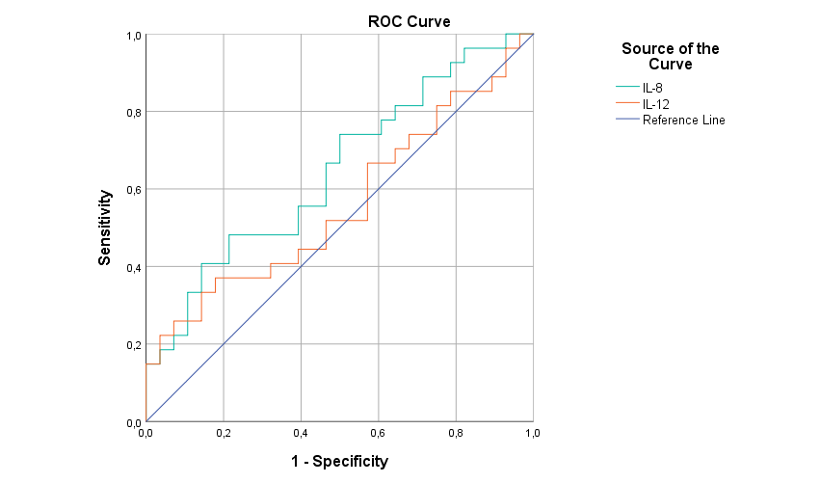

Gambar 11. Nilai AUC kadar IL-8 untuk TB Laten adalah 0,647 (p>0,05).

Nilai AUC yang tidak signifikan ini menunjukkan bahwa kadar IL-8 kurang bagus dalam memprediksi TB Laten p=0.062 (p>0.05) (tabel 12) . .
Tabel 12. Area Under the Curve IL-8 dan IL-12 serum untuk TB Laten
Test Result Variable(s) | Area | Std. Error | P | Asymptotic 95% Confidence Interval
 |  |  |  | Lower Bound | Upper Bound
IL-8 | 0,647 | 0,074 | 0,062 | 0,501 | 0,792
IL-12 | 0,561 | 0,079 | 0,439 | 0,406 | 0,715

Berdasarkan kordinat kurva ROC untuk kadar IL-8 serum maka didapatkan nilai cutoff optimal 138,64. Nilai diagnostik IL-8 untuk TB laten adalah sensitivitas 59%, spesifitas 54%, NPP 55%, NPN 58% dan akurasi 56% (tabel 13).
Tabel 13. Perhitungan Nilai Diagnostik IL-8 untuk TB Laten
Cutoff IL-8 TB Laten |  | Kelompok |  | Total
 |  | TB Laten | Individu sehat | Total
 | >138,64 | 16 | 13 | 29
 | <=138,64 | 11 | 15 | 26
Total |  | 27 | 28 | 55

Nilai AUC kadar IL-12 serum untuk TB Laten adalah 0,561 (p>0,05). Nilai AUC yang tidak signifikan ini menunjukkan bahwa kadar IL-12 serum kurang bagus dalam memprediksi TB Laten. Berdasarkan kordinat kurva ROC untuk kadar IL-12 serum, maka didapatkan nilai cutoff optimal 8,50. Nilai diagnostik IL-12 untuk TB laten adalah sensitivitas 67%, spesifitas 43%, NPP 53%, NPN 57% dan akurasi 55% (tabel 14).
Tabel 14. Perhitungan Nilai Diagnostik IL-12 untuk TB Laten
Cutoff IL-12 TB Laten |  | Kelompok |  | Total
 |  | TB Laten | Individu sehat | Total
 | >8,50 | 18 | 16 | 34
 | <=8,50 | 9 | 12 | 21
Total |  | 27 | 28 | 55

Pembahasan

Penelitian untuk menganalisis kadar IL-8 dan IL-12 serum yang dilakukan dari bulan Juli 2022 sampai September 2022 dengan jumlah sampel 81 orang yang terbagi atas 26 sampel kelompok TB aktif, 27 sampel kelompok TB laten dan 28 sampel kelompok individu sehat. Populasi terbanyak berdasarkan jenis kelamin pada kelompok TB aktif dalam penelitian ini adalah laki-laki. Sejalan dengan hasil penelitian oleh Budi (2018) yang melaporkan jumlah penderita TB paru laki-laki sebanyak 72,3%. Presentasi penderita TB aktif lebih tinggi pada laki-laki diduga disebabkan karena aktivitas laki-laki yang lebih banyak diluar rumah sehingga lebih berisiko untuk terpapar kuman TB, kebiasaan merokok didapatkan lebih banyak pada laki-laki dibandingkan perempuan sehingga memudahkan terjangkitnya penyakit TB. Penelitian ini juga sejalan dengan data kemenkes 2016 melaporkan bahwa kasus BTA positif pada laki-laki lebih tinggi 1,5 kali daripada perempuan.(Kemenkes RI,2016).

penelitian ini diperoleh jenis kelamin perempuan lebih tinggi dibandingkan laki-laki disebabkan karena sampel TB laten dan individu sehat berasal dari kontak serumah terdekat dan pada penelitian ini diperoleh data terbanyak adalah perempuan. Penelitian ini sejalan dengan Dewi Rokhmah (2010) yang mengatakan perempuan lebih banyak menderita TB dikarenakan beberapa faktor antara lain tingkat sosial ekonomi yang lebih rendah secara signifikan dalam hal tingkat pendidikan, perempuan lebih banyak memasak makanan sehingga terpapar asap dari kayu bakar dan biogas (kotoran sapi), perempuan lebih banyak tinggal dirumah yang pencahayaan dan ventilasinya buruk.

Umur subjek penelitian antara 18-65 tahun dengan rerata mean 39.1±13.6 tahun hal ini sejalan dengan penelitian Budi (2018) yang memperoleh usia penderita TB 35-45 tahun, keadan ini dapat terjadi karena hubungan tingkat aktivitas kerja pada usia produktif dapat mempengaruhi respon imun tubuh sehingga dapat mudah tertular oleh bakteri MTB.

Kadar IL-8 serum berdasarkan median dan mean berbeda secara signifikan menurut kelompok sampel p=0.011 (p<0.05), Kadar IL-8 serum pada TB aktif signifikan lebih tinggi dibanding individu sehat p=0.002, kadar IL-8 serum pada TB laten signifikan lebih tinggi dari individu sehat p=0.038 (p<0.05), tetapi antara kelompok TB aktif dengan TB laten tidak ditemukan perbedaan yang signifikan p= 0.274 (p>0.05). Penelitian ini sejalan dengan Agnieszka Krupa (2015) yang melaporkan kadar IL-8 serum pada TB aktif Lebih tinggi di banding TB laten dan individu sehat, dimana kemokin IL-8 diproduksi di paru-paru sebagai respon terhadap infeksi MTB, dengan cara menginduksi perekutan sel imun ke paru-paru dan memainkan peran penting dalam pembentukan granuloma. Interleukin-8 juga bertindak sebagai pengatur utama pertahanan penjamu terhadap infeksi MTB dengan cara meningkatkan fungsi makrofrag dan neutrophil. Penelitian ini tidak sejalan dengan Saldy Meirisandy (2019) dimana dalam penelitiannya ditemukan kadar IL-8 serum lebih tinggi pada TB laten di bandingkan dengan TB aktif dan perbedaan ini dipengaruhi oleh status gizi kurang pada penderita tetapi tidak ada perbedaan signifikan, malnutrisi akan mempengaruhi penurunan sistem imun sehingga mempengaruhi pembentukan komplemen dan produksi sitokin.

Kadar IL-12 serum berdasarkan mean antara kelompok TB aktif dan individu sehat ditemukan perbedaan signifikan (p<0.05), tetapi antara kelompok TB aktif dengan TB laten tidak ditemukan perbedaan signifikan (p>0.05). Penelitian ini sejalan dengan Qasim Alfaham (2020) yang melaporkan terdapat peningkatan yang signifikan dengan p<0.0001 pada pasien TB aktif dibandingkan dengan individu sehat, IL-12 mempunyai peranan penting dalam pertahanan host terhadap infeksi MTB dan sangat penting untuk menginduksi produksi interferon gamma. Interleukin-12 memiliki kemampuan untuk menginduksi diferensiasi sel CD4 menjadi sel Th1 dan sel Th2 yang dikendalikan subunit reseptor beta IL-12.

Penelitian ini menemukan nilai diagnostik IL-8 serum cukup baik untuk dapat memprediksi TB aktif (p<0.01) dengan nilai cutoff optimal 149.53 pg/ml, dengan sensitifitas 69%, spesifitas 64%, NPP 64%, NPN 69%, dan akurasi 67%. Pada penelitian ini juga didapatkan cutoff IL-8 serum pada tb laten 138.64 pg/ml dengan Sensitifitas 59%, Spesifitas 54%, NPP 55%, NPN 58%, dan akurasi 56%. Penentuan nilai cutoff IL-8 serum pada TB aktif, TB laten dan individu sehat juga pernah dilakukan oleh Agnieszka Krupa (2015) dengan didapatkan cutoff pada TB aktif 125.3 pg/ml, TB laten 103.8 pg/ml dan individu sehat 53.8 pg/ml.

Penelitian cutoff kadar IL-12 serum pada TB aktif, TB laten tidak signifikan (p>0.05) menunjukan kadar IL-12 serum kurang bagus dalam memprediksi TB aktif dan TB laten, Pada penelitian ini berdasarkan kordinat kurva ROC maka didapatkan cutoff kadar IL-12 serum TB aktif sebesar 10.14 pg/ml dan kadar IL-12 serum TB laten 8.50. pg/ml sepengetahuan penulis belum ada literatur yang melakukan penelitian IL-12 serum pada infeksi TB.

Penyebaran kuman MTB dapat terjadi secara limfonogen dan hematogen. Penelitian ini menemukan peningkatan yang linieritas kadar IL-8 dan IL-12 serum secara hematogen. Kuman MTB akan menyebar ke berbagai organ yang mempunyai vaskularisasi baik seperti otak, tulang, ginjal dan paru, Paling sering di bagian apeks paru atau lobus atas paru. Kuman MTB akan bereplikasi dan membentuk koloni kuman sebelum terbentuk imunitas seluler yang akan membatasi pada pertumbuhan kuman MTB.(Retno asti,2017)

Respon seluler yang berbeda telah banyak diteliti diantaranya dengan mempelajari produksi sitokin didalam cairan pleura dan terbukti kadar IL-12 lebih tinggi pada cairan efusi distimulasi dengan Mycobacterium tuberculosis. Kim (2005) sitokin proinflamasi seperti TNF-α, IL-12 (p40) dan IL-17 meningkat pada kasus TB dan dapat membedakan antara kasus TB aktif dengan infeksi laten (Sutherland, 2010). Kontak pasien dengan TB paru aktif memiliki kadar serum IL-6 yang secara signifikan lebih tinggi (3,4 kali lebih tinggi) dibandingkan dengan individu non-kontak.(Hendrique Fernando,2014) ekspresi IL-6 lebih tinggi pada pasien TB yang baru didiagnosis. Oleh karena itu, IL-6 dapat diperkenalkan sebagai penanda yang cocok dalam membedakan status TB aktif dari laten dan juga memantau efisiensi pengobatan. Sitokin IL-17 dan TGF-β diekspresikan secara signifikan pada pasien TB yang baru didiagnosis. (Fakhri Seyedhosseini,2019)
- Ringkasan hasil penelitian
- Subjek penelitian sebanyak 81 orang yang terdiri dari 26 TB aktif, 27 TB laten dan 29 individu sehat.
- Persentase jenis kelamin pada penelitian ini perempuan lebih tinggi dibandikan dengan laki-laki.
- Persentase umur terbanyak pada penelitian ini adalah katagori umur 36-45 tahun.
- Kadar IL-8 serum berbeda secara signifikan (p<0.05) pada TB aktif lebih tinggi dibandingkan TB laten dan individu sehat
- Kadar IL-12 serum pada TB aktif lebih tinggi dibandingkan dengan TB laten dan individu sehat.
- Kadar IL-8 serum dapat digunakan untuk membantu diagnosis TB aktif dengan cutoff 149.53 pg/ml (p<0.01)

BAB V
SIMPULAN DAN SARAN
- SIMPULAN
- Kadar IL-8 serum pada TB aktif lebih tinggi dari TB laten dan individu sehat.
- Kadar IL-12 serum pada TB aktif lebih tinggi dari TB laten dan individu sehat.
- Hubungan Kadar IL-8 serum dan TB aktif bermakna secara statistik..
- Hubungan antara IL-12 serum dan TB aktif meningkat tetapi tidak bermakna secara statistik.
- Kadar IL-8 serum memiliki sensitivitas dan spesifitas yang lebih tinggi dari IL-12 serum.
- Kadar IL-12 serum mempunyai sensitifitas yang lebih tinggi namun spesifitas yang rendah pada TB laten dibandingkan dengan IL-8.
- Kadar IL-8 serum memiliki hubungan dengan kejadian TB aktif yang bermakna secara statistik.
- SARAN
- Penelitian lanjutan dengan menganalisa Kadar IL-8 dan IL 12 dari cairan Bronchalveolar Lavage (BAL) pada TB aktif dan TB laten.
- Penelitian lanjutan dengan menganalisa Kadar IL-8 serum dan IL 12 serum pada TB ektra paru.

DAFTAR PUSTAKA

Alfaham, Q.A.S.S.I.M. and Aljanaby, A.A.J., 2020. Interleukin 12 has an important role in patients infected with Mycobacterium tuberculosis. International Journal of Pharmaceutical Research, 1.

Alvarez-Corrales, N.M., 2014. Immune responses against Mycobacterium Tuberculosis targets associated to latent and active Tuberculosis infection. Karolinska Institutet (Sweden).
Badri, M., Ehrlich, R., Wood, R., Pulerwitz, T., & Maartens, G. (2021). Association between tuberculosis and HIV disease progression in a high tuberculosis prevalence area. The International Journal of Tuberculosis and Lung Disease, 5(3), 225-232.
Beibei, W.U Xiaohong, C.H.E.N, Qiang, Z.H.E.N.G & Xiao, X.U. (2020). Application of nutrition support of multi-disciplinary diagnosis and treatment mode in patients with tuberculosis and diabetes mellitus. 实用临床医药杂志, 24(1), 95-98.
Buchari, B., 2019. Uji Serologi pada Penderita Tuberkulosis Aktif. Jurnal Kedokteran Nanggroe Medika, 2(4), pp.18-26.
Budi, I.S., Ardillah, Y., Sari, I.P. and Septiawati, D., 2018. Analisis Faktor Risiko Kejadian penyakit Tuberculosis Bagi Masyarakat Daerah Kumuh Kota Palembang (Artikel Jurnal). Jurnal Kesehatan Lingkungan Indonesia, 17(2), pp.87-94.
Cambier, C. J., Falkow, S., & Ramakrishnan, L. (2014). Host evasion and exploitation schemes of Mycobacterium tuberculosis. Cell, 159(7), 1497-1509
Cho, S.M., Shin, S., Kim, Y., Song, W., Hong, S.G., Jeong, S.H., Kang, M.S. and Lee, K.A., 2020. A novel approach for tuberculosis diagnosis using exosomal DNA and droplet digital PCR. Clinical Microbiology and Infection, 26(7), pp.942-e1.
Cliff, J. M., Kaufmann, S. H., McShane, H., van Helden, P., & O'Garra, A. (2015). The human immune response to tuberculosis and its treatment: a view from the blood. Immunological reviews, 264(1), 88-102. doi: 10.1111/imr.12269. PMID: 25703554; PMCID: PMC4368415
Darmin, D., Akbar, H., & Rusdianto, R. (2020). Faktor yang Berhubungan dengan Kejadian Tuberkulosis Paru di Wilayah Kerja Puskesmas Inobonto. Media Publikasi Promosi Kesehatan Indonesia (MPPKI), 3(3), 223-228.
De Martino, M., Lodi, L., Galli, L. and Chiappini, E., 2019. Immune response to Mycobacterium tuberculosis: a narrative review. Frontiers in pediatrics, 7, p.350.
Dheda, K., Schwander, S. K., Zhu, B., van Zyl‐Smit, R. N., & Zhang, Y. (2010). The immunology of tuberculosis: from bench to bedside. Respirology, 15(3), 433-450
Diesty, U.A.F., Tjekyan, R.S & Zulkanain, M.Z (2020) Medical Compliance determinants for tuberculosis patients in Palembang. Jurnal Ilmu Kesehatan Masyarakat, 11(3), 272-284.
Dutta, N. K., & Karakousis, P. C. (2014). Latent tuberculosis infection: myths, models, and molecular mechanisms. Microbiology and Molecular Biology Reviews, 78(3), 343-371.
Ethuin, F., Gérard, B., Benna, J.E., Boutten, A., Gougereot-Pocidalo, M.A., Jacob, L. and Chollet-Martin, S., 2004. Human neutrophils produce interferon gamma upon stimulation by interleukin-12. Laboratory investigation, 84(10), pp.1363-1371.
Fachri, M., Hatta, M., Abadi, S., Santoso, S. S., Wikanningtyas, T. A., Syarifuddin, A., ... & Noviyanthi, R. A. (2018). Comparison of acid fast bacilli (AFB) smear for Mycobacterium tuberculosis on adult pulmonary tuberculosis (TB) patients with type 2 diabetes mellitus (DM) and without type 2 DM. Respiratory medicine case reports, 23, 158-162
Furin J, Cox H, Pai M. Tuberculosis. Lancet. 2019 Apr 20;393(10181):1642-1656. doi: 10.1016/S0140-6736(19)30308-3. Epub 2019 Mar 20. PMID: 30904262.
Gupta S, Rodriguez GM. Mycobacterial extracellular vesicles and host pathogen interactions. Pathog Dis. 2018 Jun 1;76(4):fty031. doi: 10.1093/femspd/fty031. PMID: 29722822; PMCID: PMC5930244.
Hendrika, S., 2018. Profil Interleukin Pro Inflamasi Pada Pasien TB. Majalah Ilmiah Methoda, 8(3), pp.25-33.
Hu, Q., Hua, H., Zhou, L., & Zou, X. (2020). Association between interleukin-8− 251A/T polymorphism and the risk of tuberculosis: A meta-analysis. Journal of International Medical Research, 48(5), 0300060520917877.
Husein, S.G. and Mentari, R.J., 2018. KARAKTERISASI BAKTERI Mycobacterium tuberculosis MENGGUNAKAN SPEKTROFOTOMETRI FOURIER TRANSFORM INFRARED. JURNAL SAINS DAN TEKNOLOGI FARMASI INDONESIA, 6(2).
Indah marlina.(2018).Infodatin tuberculosis. Kemenkes ri.1-8. https://pusdatin.kemkes.go.id/resources/download/pusdatin/infodatin/infodatin-tuberkulosis-2018.pdf
Jawetz, E., Melnick, J. L., & Adelberg, E. A. (2013). Medizinische Mikrobiologie. Springer-Verlag
Kahwati, L. C., Feltner, C., Halpern, M., Woodell, C. L., Boland, E., Amick, H. R., ... & Jonas, D. E. (2016). Primary care screening and treatment for latent tuberculosis infection in adults: evidence report and systematic review for the US Preventive Services Task Force. Jama, 316(9), 970-983.
Kementerian kesehatan RI .(2021). Dashboard Tuberculosis Indonesia. Update 1 Juli 2022. https://tbindonesia.or.id/
Kementerian kesehatan RI .(2014). Pedoman Nasional Pengendalian Tuberkulosis 2014. Kementerian kesehatan Republik Indonesia
Kishk, S., Helal, M.A., Gomaa, M.S., Salama, I., Moustafa, S. and Simons, C., 2018. Insights into Novel Drug Targets in Mycobacterium tuberculosis: Where Do We Stand and Where Do We Go from Here?. Records of Pharmaceutical and Biomedical Sciences, 2(1), pp.14-21.
Koch, A., & Mizrahi, V. (2018). Mycobacterium tuberculosis. Trends in microbiology, 26(6), 555-556.
Krupa, A., Fol, M., Dziadek, B. R., Kepka, E., Wojciechowska, D., Brzostek, A., ... & Kurdowska, A. K. (2015). Binding of CXCL8/IL-8 to Mycobacterium tuberculosis modulates the innate immune response. Mediators of inflammation,
Kristiani, M., Sugiri, Y.J., Chozin, I.N., Setiyowati, N. and Listyoko, A.S., 2022. Association of IL-6 rs1800796 Gene Polymorphism on Susceptibility to Pulmonary Tuberculosis. Jurnal Respirasi, 8(2), pp.81-86.
Mar'iyah, K., & Zulkarnain, Z. (2021, November). Patofisiologi penyakit infeksi tuberkulosis. In Prosiding Seminar Nasional Biologi (Vol. 7, No. 1, pp. 88-92).
Mahon, R. N., & Hafner, R. (2015). Immune cell regulatory pathways unexplored as host-directed therapeutic targets for Mycobacterium tuberculosis: an opportunity to apply precision medicine innovations to infectious diseases. Clinical Infectious Diseases, 61(suppl_3), S200-S216.

Méndez-Samperio, P., 2010. Role of interleukin-12 family cytokines in the cellular response to mycobacterial disease. International Journal of Infectious Diseases, 14(5), pp.e366-e371.
Meirisandy, S. and Tabri, N.A., 2019. Nutritional status affects serum interleukin-8 level in active pulmonary tuberculosis and latent tuberculosis patients. International Journal of Medical Reviews and Case Reports, 3(9), pp.572-572.
Muslimah, D. D. L. (2019). Keadaan lingkungan fisik dan dampaknya pada keberadaan Mycobacterium tuberculosis: Studi di wilayah kerja Puskesmas Perak Timur Surabaya. Jurnal kesehatan lingkungan, 11(1), 26-34.
Perhimpunan Dokter Paru Indonesia (PDPI). (2021). Tuberkulosis, diagnosis dan penatalaksanaan.Jakarta.PDPI
Pakpahan, E. A., & Silitonga, H. A. (2018). Profil Interleukin Pro Inflamasi Pada Pasien TB. Majalah Ilmiah Methoda, 8(3), 25-33.
Qiagen.quantiFERON -TB GOLD in Tube Package Insert.2018; Rev5 5(622130):1 – 72
Rokhmah, D., 2013. Gender dan Penyakit Tuberkulosis: Implikasinya Terhadap Akses Layanan Kesehatan Masyarakat Miskin yang Rendah. Kesmas: Jurnal Kesehatan Masyarakat Nasional (National Public Health Journal), 7(10), pp.447-452.
Romero-Adrian TB, Leal-Montiel J, Fernández G, Valecillo A. Role of cytokines and other factors involved in the Mycobacterium tuberculosis infection. World Journal of immunology. 2015;5(1).
Seyedhosseini, Fakhri Sadat, Saeed Mohammadi, Mojtaba Zare Ebrahimabad, Behnaz Khodabakhshi, Abdollah Abbasi, and Yaghoub Yazdani. "Interleukin-6, interleukin-17 and transforming growth factor-beta are overexpressed in newly diagnosed tuberculosis patients; potent biomarkers of mycobacterial infection." Archives of Clinical Infectious Diseases 14, no. 4 (2019).
Shetye, G. S., Franzblau, S. G., & Cho, S. (2020). New tuberculosis drug targets, their inhibitors, and potential therapeutic impact. Translational Research, 220, 68-97.
Silva, D.R., Muñoz-Torrico, M., Duarte, R., Galvão, T., Bonini, E.H., Arbex, F.F., Arbex, M.A., Augusto, V.M., Rabahi, M.F. and Mello, F.C.D.Q., 2018. Risk factors for tuberculosis: diabetes, smoking, alcohol use, and the use of other drugs. Jornal Brasileiro de Pneumologia, 44, pp.145-152.
Syafa’ah, I., & Yudhawati, R. (2016). Peran imunitas mukosa terhadap infeksi Mycobacterium Tuberculosis. Jurnal Respirasi, 2(2), 61-68.
Utomo, R., Nugroho HS, K., & Margawati, A. (2016). Hubungan Antara Status Diabetes Melitus Tipe 2 Dengan Status Tuberkulosis Paru Lesi Luas (Doctoral dissertation, Diponegoro University).
WHO. 2018. Global Tuberculosis Report 2018.Geneva: World Health Organization 2018
World Health Organization, 2019. WHO guidelines on tuberculosis infection prevention and control: 2019 update (No. WHO/CDS/TB/2019.1). World Health Organization.
Wu, B., Wu, C., Wang, Q., Hu, D., & Chen, W. (2020). Spatial-temporal analysis of tuberculosis in Chongqing, China 2011-2018. BMC infectious diseases, 20(1), 1-12.
Xia Q, Huiqing W, Ying T, Xiaojuan S, Long G, Dezhi M. 2020. Is Interleukin-2 an Optimal Marker for Diagnosing Tuberculosis Infection? A Systematic Review and Meta-Analysis. Annals of Medicine. 52(7): 376-85

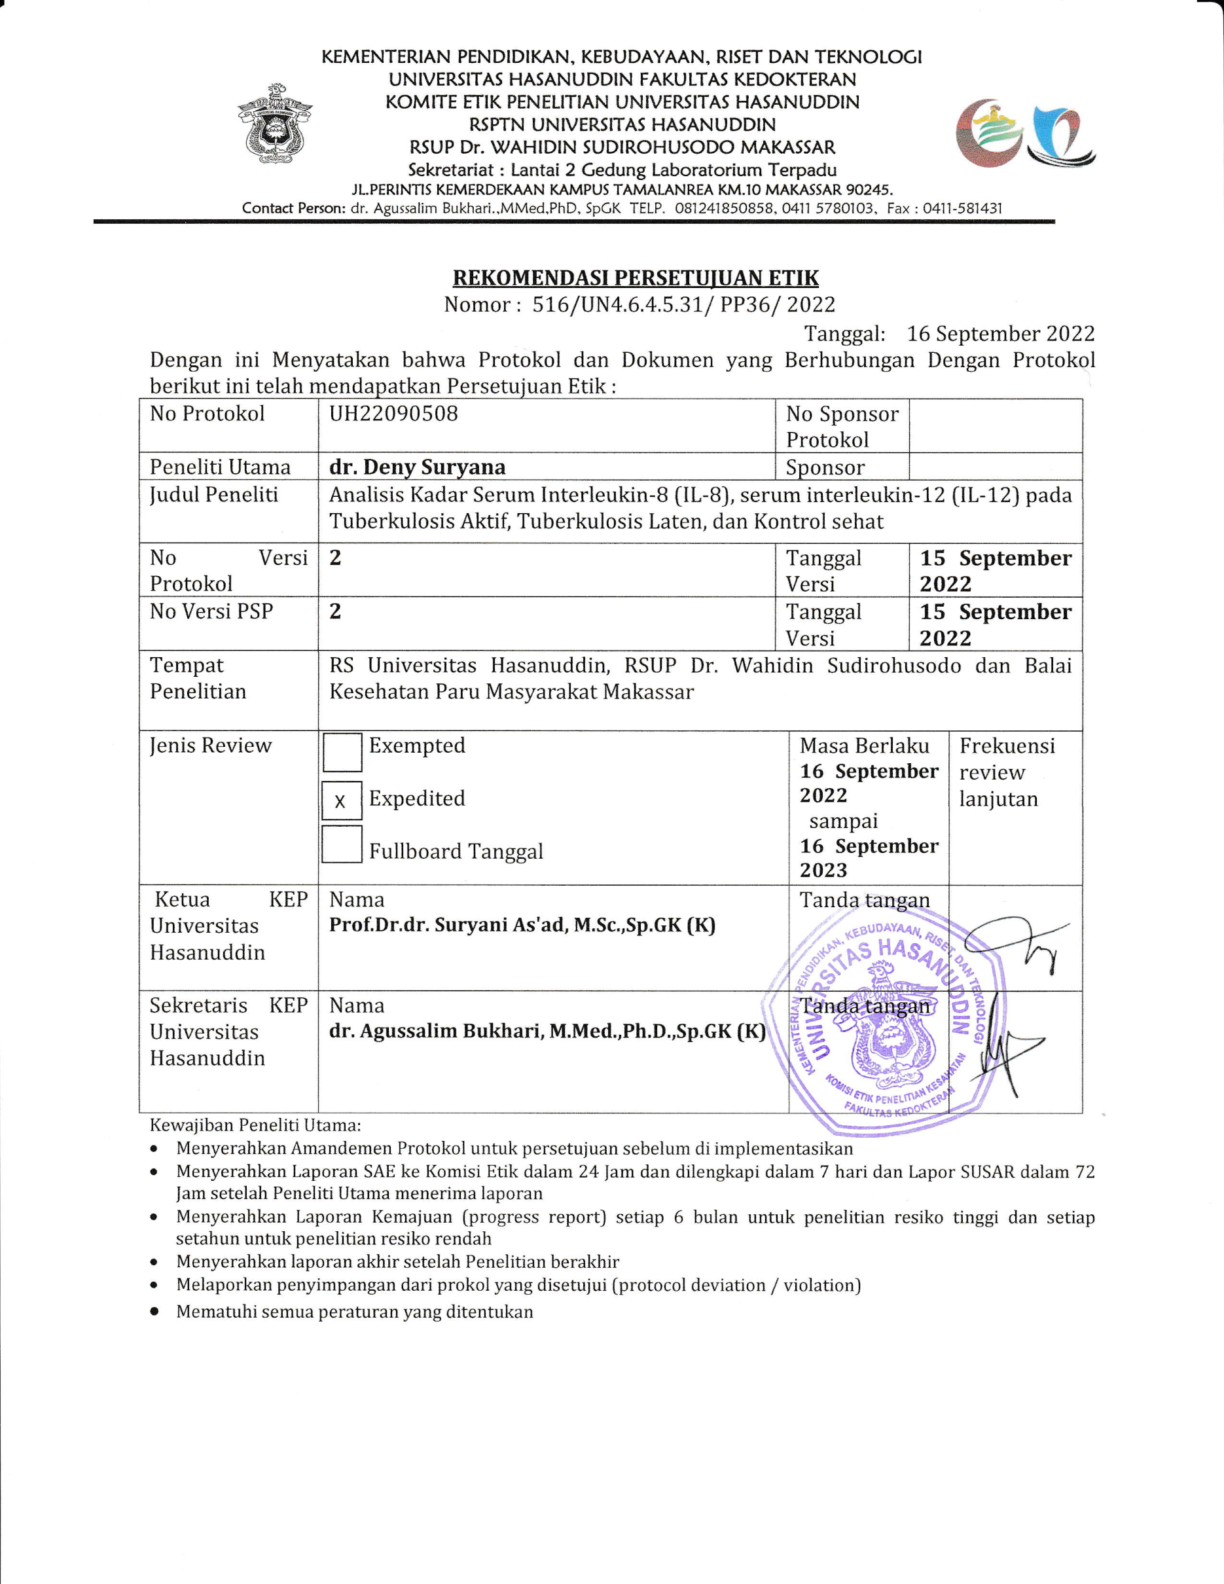
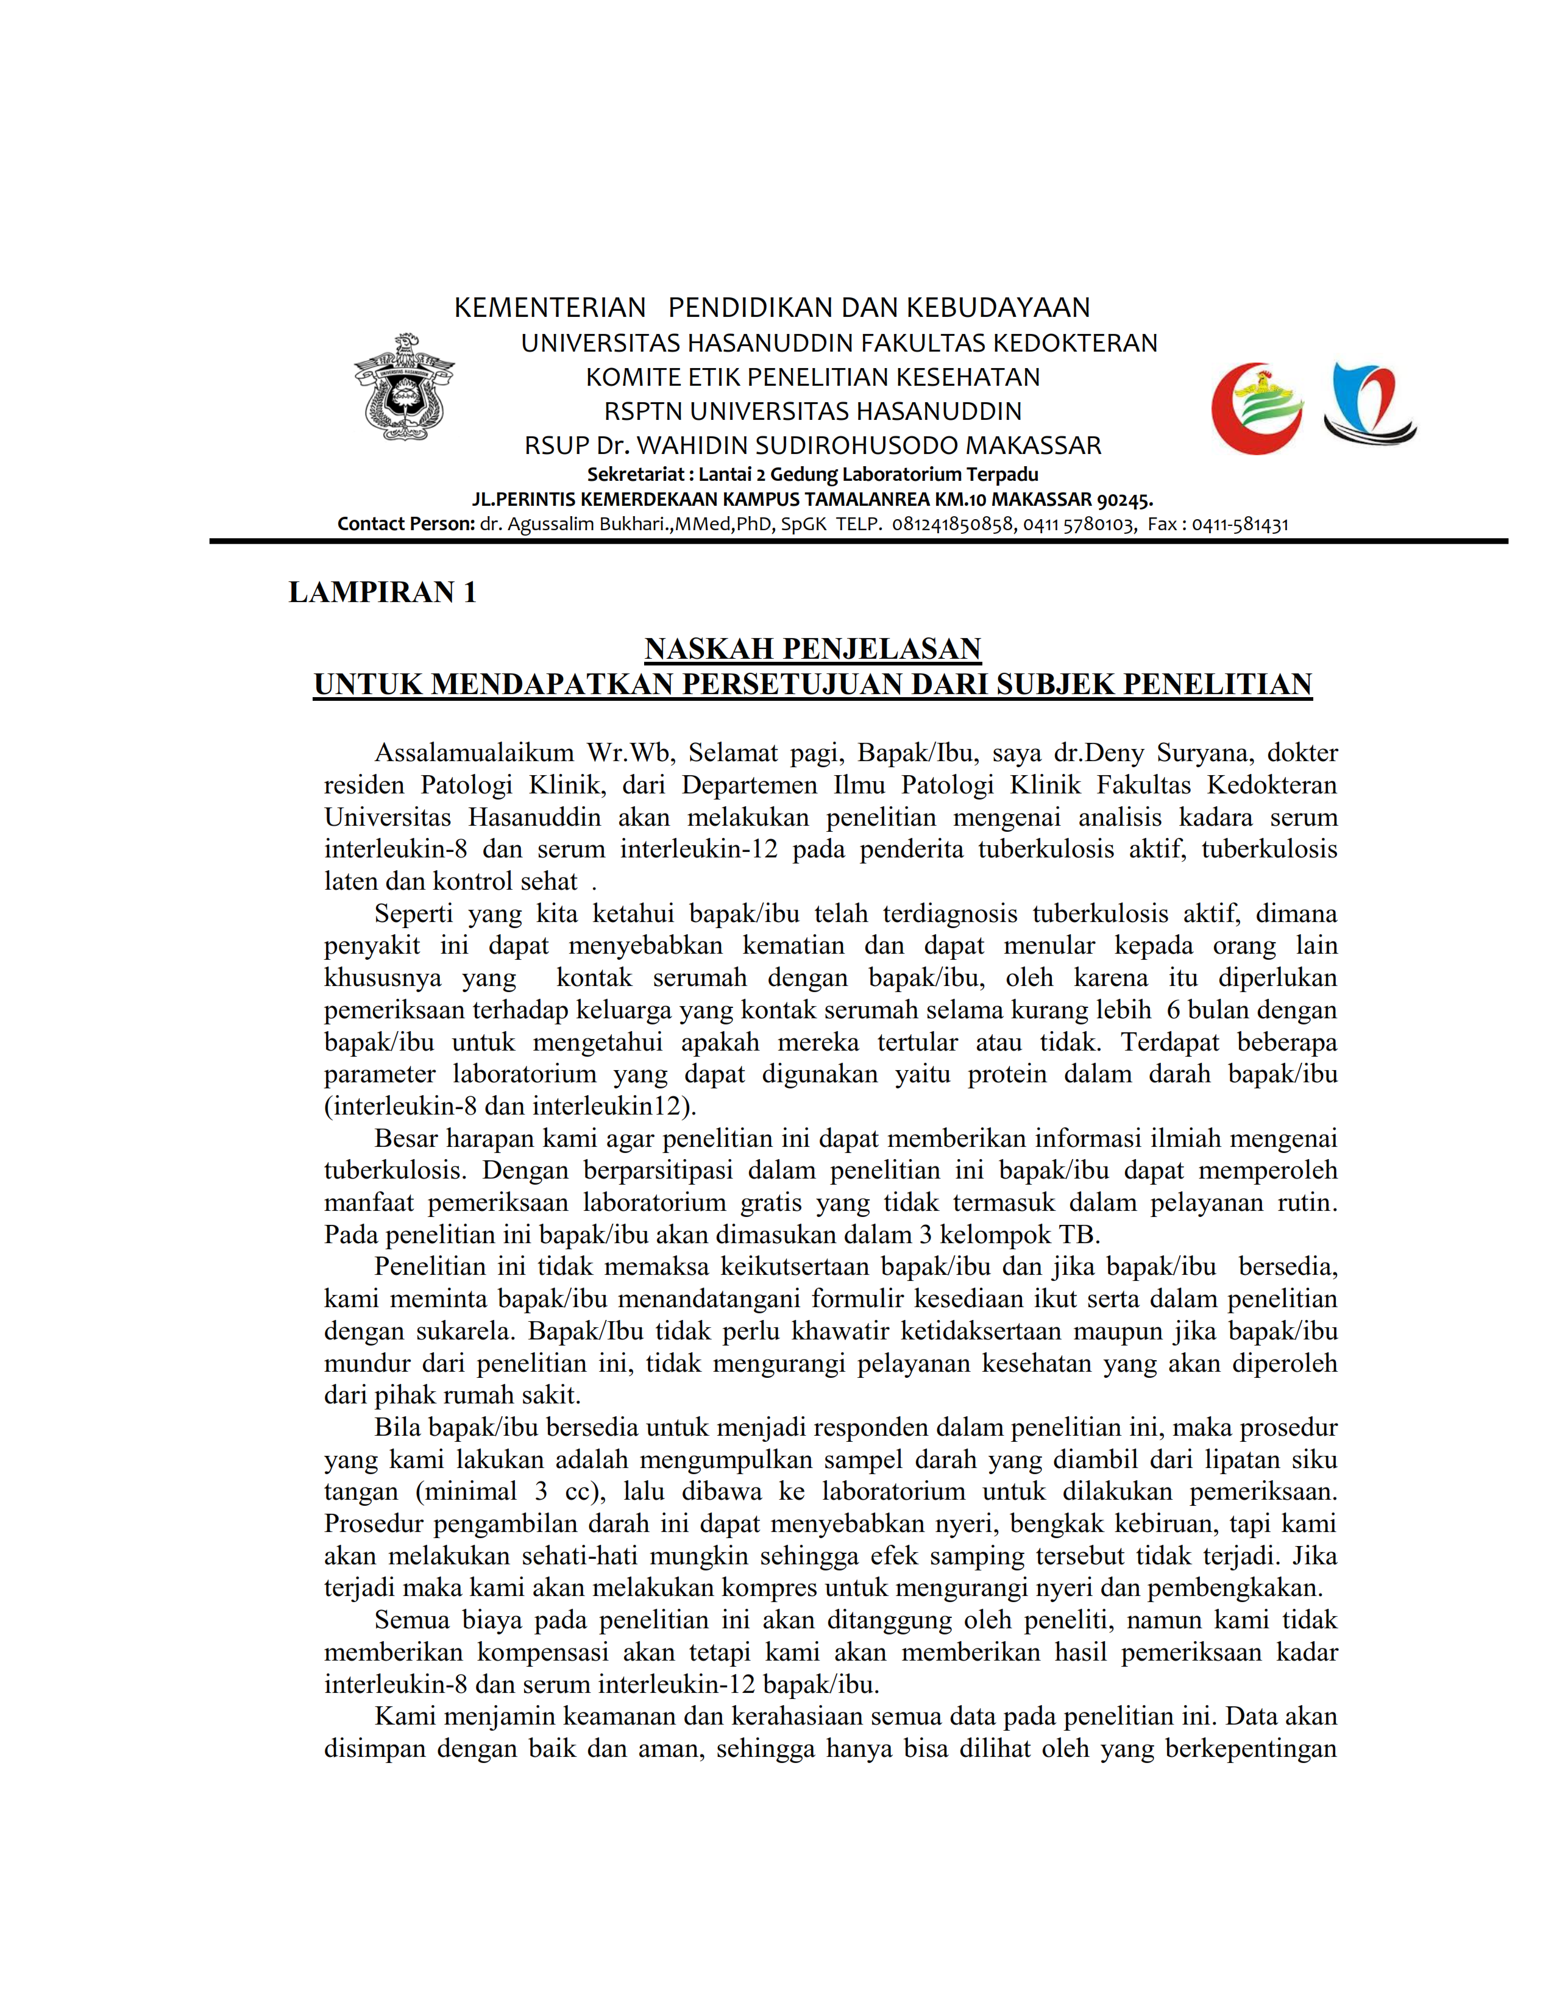
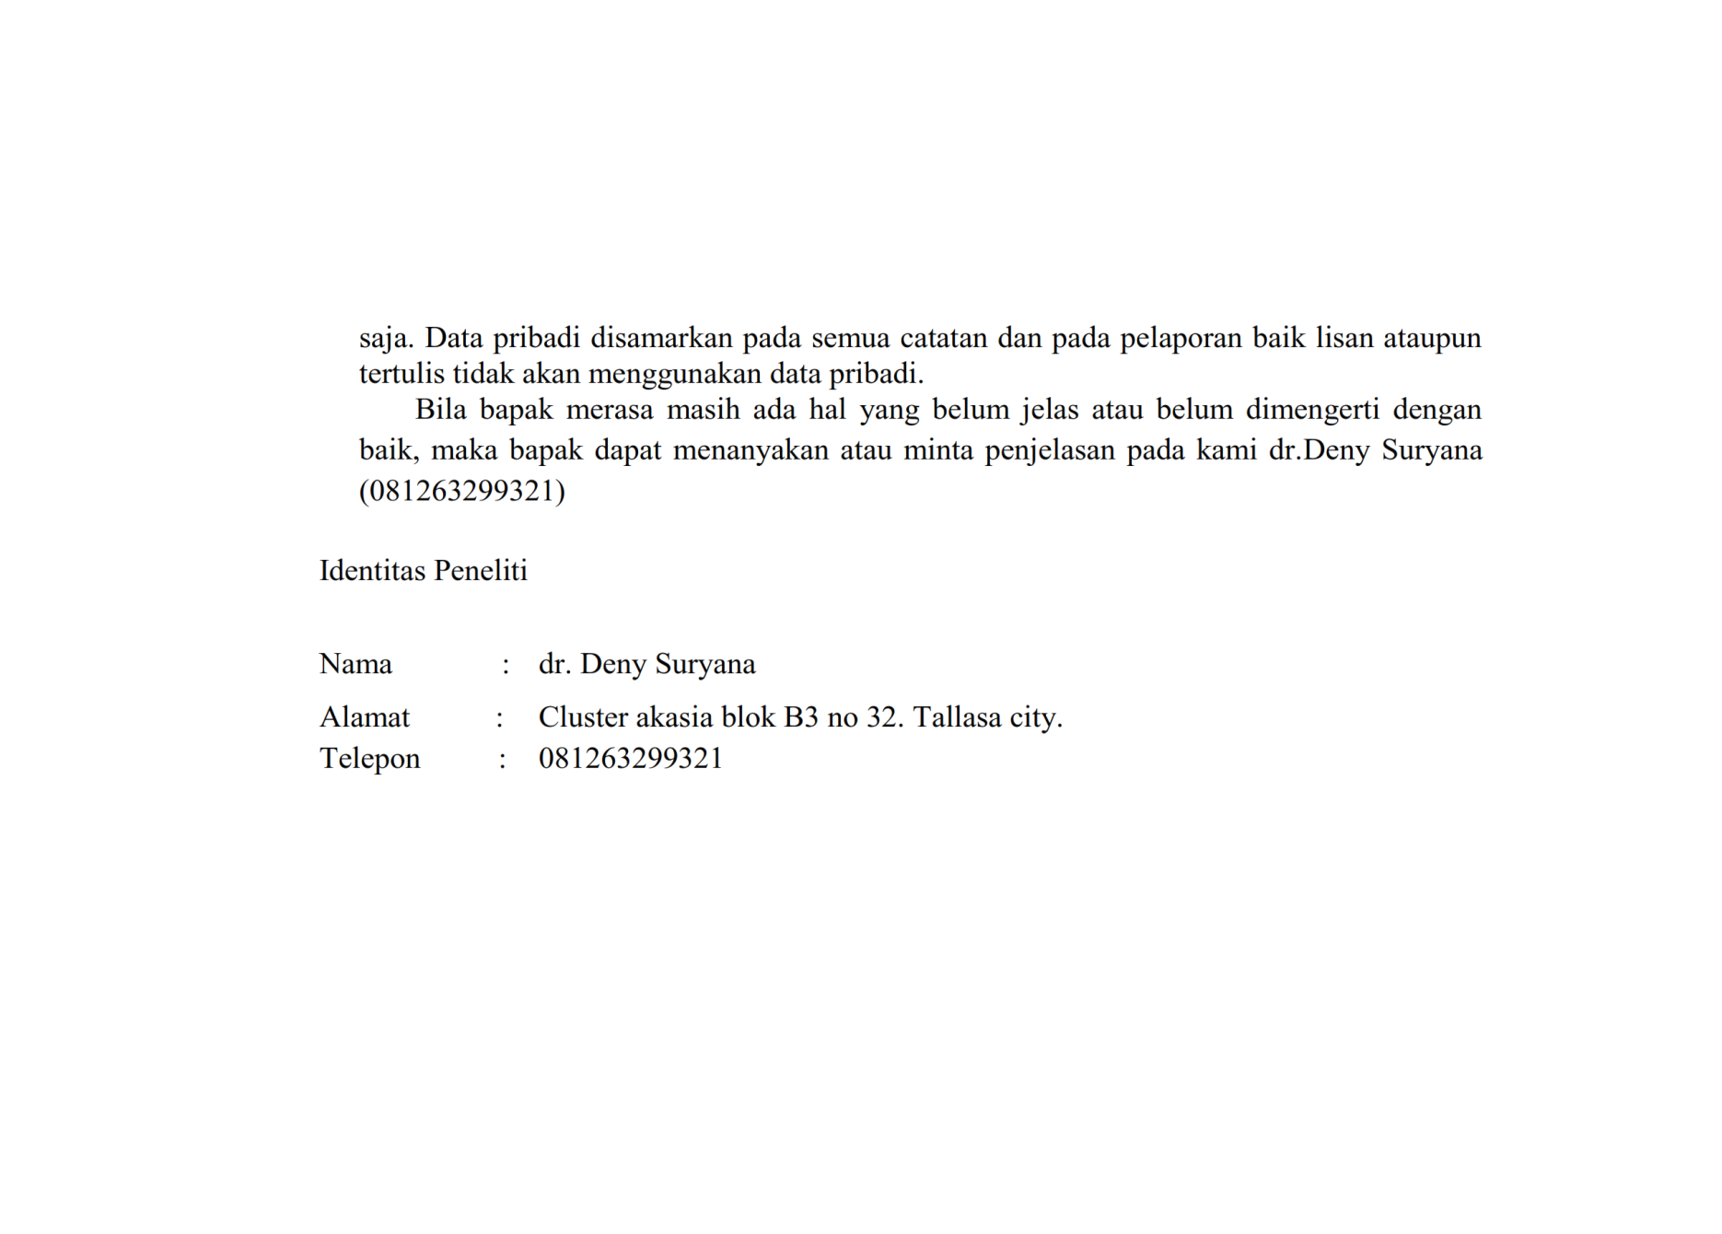
Lampiran 3. Formulir Informed Consent

FORMULIR PERSETUJUAN MENGIKUTI PENELITIAN

Judul penelitian : Analisis Kadar Interleukin 8 Dan Interleukin 12 Pada TB Aktif, TB Laten, dan Individu sehat
Saya yang bertanda tangan dibawah ini
Nama :
Jenis kelamin :
Umur :
Alamat :
telah mendengar dan mengerti penjelasan yang diberikan mengenai tujuan penelitian, dengan ini saya menyatakan bersedia secara sukarela tanpa paksaan dari pihak manapun untuk berpartisipasi dalam penelitian ini dan saya yakin hasilnya bersifat rahasia hanya peneliti utama dan tim komite etik yang mengetahuinya.
Saya mengerti bahwa pada proses pengambilan darah sudah tercakup saat saya menjalani tindakan flebotomi tadi. Saya mengetahui bahwa saya berhak untuk menolak atau berhenti dari penelitian ini. Biaya pemeriksaan dalam penelitian ini ditanggung oleh peneliti.
Apabila masih ada hal yang belum saya mengerti atau saya ingin mendapatkan penjelasan lebih lanjut, saya bisa mendapatkannya dari dokter peneliti sebagai contact person (alamat dan nomor telepon tertera di bawah).

Makassar, Juli 2021

......................... .............................................
Nama subyek Dokter penanggung jawab klinis


